基于本地 OCR 的 PDF 文件显示与管理系统
需求分析文档（Software Requirements Specification）

课程名称 | 软件工程课程设计
题目 | 基于本地 OCR 的 PDF 文件显示与管理系统
小组名称 | 第 3 组
小组成员 | 陈浩然（组长，2024141460570）、黄俞富（2024141460074）、岳浩睿（2024141460114）
文档版本 | V1.0
编写日期 | 2026 年 10 月 22 日
文档状态 | 评审稿（供指导教师审阅）
密级 | 课程作业，内部使用

修订记录
表 0-1 文档修订记录
版本 | 日期 | 修订人 | 修订内容 | 影响章节
V0.1 | 2026-10-08 | 陈浩然 | 依据题目单与 PPT 模板搭建文档骨架，确定三段式结构 | 全文
V0.5 | 2026-10-13 | 岳浩睿 | 完成市场与竞品调研，确定差异化定位与范围外清单 | 1.2、1.3
V0.7 | 2026-10-16 | 黄俞富 | 完成功能需求条目化与 UML 建模（用例、活动、状态、顺序、类、部署、E-R） | 2.1～2.12
V0.9 | 2026-10-20 | 陈浩然 | 补充数据字典十表、完整性约束与容量估算 | 2.13
V1.0 | 2026-10-22 | 全体 | 统一编号与图题，补充非功能需求、验收标准与追踪矩阵 | 第 3 章、附录
说明：本文档为需求分析阶段交付物，只描述系统“做什么”，不涉及“怎么做”的实现细节；概要设计与详细设计另行成文。文中所有需求编号（FR / NFR / DR）在全文内唯一，供第 3 章需求追踪矩阵引用。

目录
（请在 Word 中右键选择“更新域”生成目录）
提示：在 Word 中打开后，可在目录区域右键选择“更新域 → 更新整个目录”以生成页码；若显示“未找到目录项”，请按 Ctrl+A 后按 F9 刷新域。

第 1 章 概述

1.1 编写目的
本文档是《基于本地 OCR 的 PDF 文件显示与管理系统》课程设计项目的需求分析阶段成果，是后续概要设计、编码实现与测试验收的唯一需求基线。文档的读者包括指导教师（评审方）、小组三名成员（开发与自测方），以及后续接手维护本系统的其他同学。
本文档需要回答三个问题：其一，系统要解决什么问题、为谁解决（第 1 章）；其二，系统必须具备哪些功能、这些功能在数据流与状态上如何组织、对应哪些数据实体（第 2 章）；其三，除功能之外系统还必须满足哪些质量与约束要求（第 3 章）。
需求来源共四条：①课程题目单与需求文档撰写模板；②小组三次需求讨论会（编号 MEET-01～MEET-03）形成的会议记录；③七款现有同类产品的实机试用结论；④已有 OCR 模块代码（pdf_ocr_module/ocr_service）的走查结果，用于校准状态机、角色与限额等可直接落地的细节。
文档边界说明：本文档不描述模块内部算法、类设计与接口实现的细节，这些内容属于概要设计阶段；本文档对性能、容量、限额等均给出可验证的量化指标，不使用“较快”“支持大文件”等不可验证表述。

1.2 项目背景与系统范围

1.2.1 项目背景
纸质档案与扫描件在数字化后通常以 PDF 形式归档，但相当一部分 PDF 本质是“图片壳”：页面内容以位图形式存在，既不能复制文字，也不能被检索，更无法被结构化利用。要让其变为可检索、可复制、可导出的文档，必须借助 OCR（光学字符识别）为页面补充文本层。
现有解决方案存在两类突出矛盾。第一类是商业套件（如 Adobe Acrobat Pro、ABBYY FineReader），识别质量与表格还原能力强，但采用按年订阅的闭源授权，难以嵌入自建业务系统，更关键的是其云端 OCR 通道要求文档出域，不满足涉密材料、个人证照与内部档案“数据不出内网”的合规要求。第二类是开源文档管理系统（如 Paperless-ngx、Mayan EDMS），具备归档与全文检索能力，但中文识别准确率与表格还原能力弱，且缺少体验完整的在线阅读器与校对界面。
因此本项目要填补的空白点可以概括为一句话：做一个纯本地部署、可完全离线、中文优先，且同时具备阅读器体验、OCR 识别、结果校对、表格还原、五种格式导出与全文检索能力的 PDF 管理与识别系统。

1.2.2 系统边界
图 1-1 给出系统上下文图，用于界定“系统之内”与“系统之外”的边界：系统由浏览器端、API 服务、OCR Worker 进程、MySQL 数据库与本地存储五部分构成，外部只有人（四类用户角色）与两类外部对象（本机磁盘上的待归档 PDF、随安装包分发的模型权重目录）。所有推理与存储均发生在同一台主机之内。
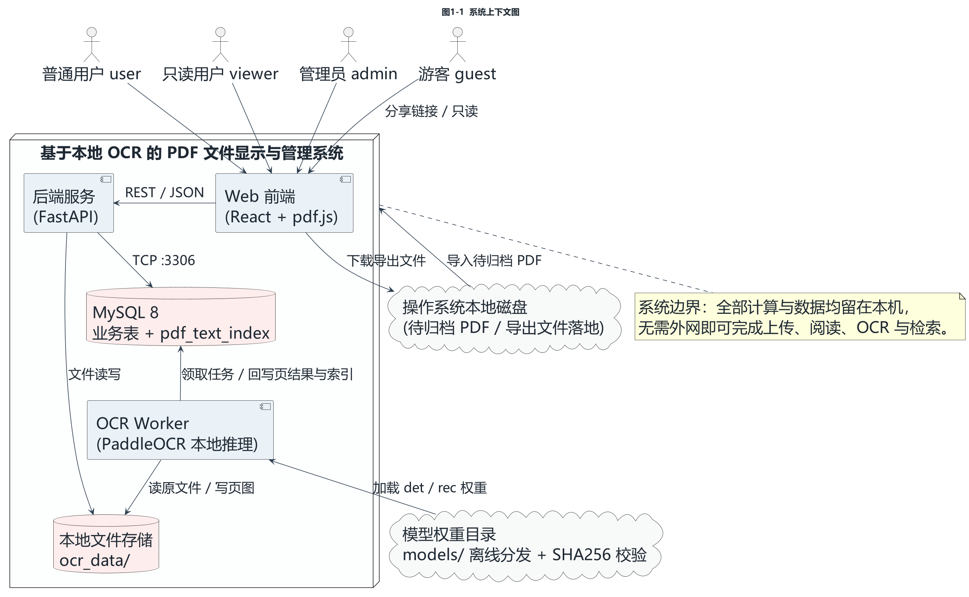
图 1-1 系统上下文图
图 1-1 中，虚线框内为系统边界，框外为外部参与者与外部对象。四类参与者中，游客只能通过分享链接只读访问；只读用户 viewer 被鉴权层拒绝一切写操作。
与外部的两类数据交换分别是：从本机磁盘导入待归档 PDF，以及向本机磁盘导出 TXT / JSON / CSV / HTML / XLSX 结果文件。
需要特别说明的是，云端 OCR 服务被明确划在系统边界之外，这是 1.6 节合规约束 N21（文档与识别结果不得离开本机）的直接结果，也是本系统区别于商业套件的核心特征。
表 1-1 系统范围内与范围外清单
类别 | 内容项 | 说明
范围内 | 文件管理 | 上传、列表、重命名、删除与回收站、分类、标签、合并与拆分
范围内 | 在线阅读 | pdf.js 渲染、缩放、翻页、缩略图、页内搜索与高亮、批注
范围内 | OCR 识别 | 图片与 PDF 整册或指定页识别、异步任务、取消与重试
范围内 | 校对与导出 | 逐框校对与乐观锁、TXT/JSON/CSV/HTML/XLSX 五种导出
范围内 | 表格还原 | 完整规则线框表格的结构还原与预览修正
范围内 | 全文检索 | ngram 全文索引、命中高亮、跳页定位、权限过滤
范围内 | 权限、配额、日志 | 三角色鉴权、月页数与存储配额、操作审计
范围外 | 手写体识别 | 不做专项训练，仅按印刷体模型尽力识别并提示风险
范围外 | 竖排与无线框表格 | 明确不保证，无线框表格降级为按行聚类的纯文本
范围外 | 移动端与跨机分布式 | 不做 App，不做多机部署，不引入消息中间件
范围外 | 公式与图表识别 | 不还原数学公式与统计图表内容

1.3 市场情况与相关产品分析

1.3.1 市场趋势
无纸化办公持续推进，扫描件与图片型 PDF 在企业、高校与政务场景中的存量不断增长；与此同时，数据安全合规要求（涉密材料不出内网、个人信息最小化采集）逐步收紧。这两股力量叠加，使得“本地推理 + 本地存储”的文档管理工具从可选变为刚需。另一方面，开源中文 OCR 引擎（PaddleOCR 等）的成熟度已经足以支撑实用级别的印刷体识别，为本地化方案提供了技术前提。

1.3.2 竞品对比
表 1-2 从部署方式与数据是否出域、中文识别质量、检索与表格能力、授权与价格、API 与二次开发能力、综合评价六个维度，对七款典型产品与本系统定位进行对比。对比依据为 2026 年 10 月的公开资料与小组实机试用结果。
表 1-2 竞品对比矩阵
产品 | 部署/出域 | 中文识别 | 检索与表格 | 授权与价格 | API/二开 | 综合评价
Adobe Acrobat Pro | 本地软件，云 OCR 通道出域 | 优 | 检索好，表格还原好 | 订阅制，较贵 | 无开放 API | 功能最强但闭源、出域、不可嵌入
ABBYY FineReader | 本地 | 优 | 检索与表格还原优 | 买断+升级费 | 有 SDK（收费） | 质量标杆，但授权费用高、难定制
福昕 PDF 编辑器 | 本地 | 良 | 检索可用，表格一般 | 订阅/买断 | 有限 | 编辑器强，OCR 与检索为附加能力
WPS PDF | 本地+云 | 良 | 检索可用，表格弱 | 会员制 | 无 | 轻量 convenient，但深度能力不足
Paperless-ngx | 自建服务器 | 中（依赖外挂 OCR） | 检索好，表格无 | 开源免费 | 有 REST API | 归档检索强，中文 OCR 弱、无阅读器体验
Mayan EDMS | 自建服务器 | 中（依赖外挂 OCR） | 检索可用，表格无 | 开源免费 | 有 REST API | 功能重、部署复杂、中文支持一般
扫描类工具（白描/夸克扫描王） | 手机端+云 | 良 | 仅单图识别，无文档库 | 免费+增值 | 无 | 便捷但不成体系、图片上云
本系统（定位） | 纯本地，可离线 | 良（目标 ≥90%） | 检索与有框表格均支持 | 课程作品，开源 | 有 REST API | 本地推理+阅读体验+中文检索+可嵌入四者兼备

1.3.3 竞品结论与差异化定位
由表 1-2 可归纳出三条结论。第一，商业软件在识别与表格还原质量上仍是标杆，但闭源、按年订阅、云端通道出域，且无法嵌入自建业务系统，不满足本项目的合规前提。第二，开源文档管理系统具备归档与检索能力，但中文 OCR 与表格还原弱，且普遍缺少体验完整的阅读器与校对界面。第三，手机扫描类工具便捷，但只有单图识别，既没有文档库也没有检索与导出体系。
由此，本系统的差异化定位确定为四个同时满足：本地推理不出域、阅读与校对体验完整、中文全文检索可用、对外提供可嵌入的 REST API。表 1-3 给出目标用户的四类痛点与本系统的对应对策。
表 1-3 用户痛点与本系统对策
典型痛点 | 现有方案的表现 | 本系统对策
扫描件无法复制与检索 | 商业软件可识别但需上传云端 | 本地 OCR 补文本层，落地 ngram 全文索引
涉密材料不敢用云 OCR | 绝大多数产品无本地通道 | 纯本地推理，模型随包分发，可完全离线
识别结果错误无人修正 | 多数工具只给结果、不提供校对 | 逐框校对台 + 乐观锁并发保护 + 校对后同步索引
识别结果难以二次利用 | 多为纯文本或 PDF 内嵌层 | TXT/JSON/CSV/HTML/XLSX 五种导出，含坐标
文档一多就找不到 | 依赖文件名记忆与目录结构 | 全文检索 + 分类 + 标签 + 命中高亮跳页

1.4 用户类型和特征

1.4.1 用户角色与权限
系统共涉及四类参与者：游客（未登录）、普通用户 user、只读用户 viewer、管理员 admin。表 1-4 给出角色与功能权限矩阵，其中“√”表示允许，“×”表示拒绝（越权访问他人资源一律返回 404 而非 403，以避免资源探测）。
表 1-4 用户角色与权限矩阵
功能 | 游客 | user | viewer | admin
通过分享链接只读浏览 | √ | √ | √ | √
上传文件 | × | √ | × | √
创建/取消/重试 OCR 任务 | × | √ | × | √
在线阅读与批注 | × | √ | √ | √
结果校对（改字、合并、排序） | × | √ | × | √
导出 TXT/JSON/CSV/HTML/XLSX | × | √ | √ | √
全文检索 | × | √ | √ | √
生成/撤销分享链接 | × | √ | × | √
删除与回收站操作 | × | √（自己的） | × | √（全部）
查看操作日志与统计 | × | × | × | √
账号与配额管理 | × | × | × | √

1.4.2 用户特征画像
普通用户 user：具备基本计算机软件操作能力，以研究生、行政与技术人员为主，使用频率为每周 2～5 次，核心诉求是把手头的扫描 PDF 变成可检索可复制的文档；典型挫败点是识别错误无人纠正、导出格式单一。
只读用户 viewer：多为需要查阅文档但不产生内容的协作方（如项目组的旁听成员），使用频率低，核心诉求是“能看、能搜、能导出”，不需要也不应拥有改变文档内容的权限；若为普通用户则可自助上传，被降级为 viewer 通常出于审计需要。
管理员 admin：由组内指定人员担任，具备一定运维能力，使用频率为每日 1 次左右，核心诉求是掌握系统运行状态（任务成功率、存储占用、配额使用）并能处理异常账号与异常任务。
游客：来自分享链接的访问者，通常只访问一次，无任何账号，诉求是快速打开被分享的文档；其行为被严格限制为只读，且受链接有效期与是否允许下载的双重控制。

1.4.3 典型使用场景
场景一（研究生整理文献）：用户批量上传 40 篇扫描版参考文献 PDF，系统完成整册 OCR 与全文索引；撰写论文时以关键词检索，结果按文件聚合并高亮命中片段，点击直接跳转到原文对应页，随后把需要的段落导出为可编辑文本。
场景二（行政人员归档扫描件）：用户上传一批合同扫描件，按“年份—部门”两级分类并打上“已盖章”等标签；识别完成后进入校对台逐页修正识别错字，确认无误后归档；对外仅需临时查阅时，生成 7 天有效期且禁止下载的分享链接，到期自动失效。
场景三（实验室共享设备手册）：管理员上传设备手册并建立标签体系，组员通过检索定位到“维护周期”相关页面；手册含大量线框表格，系统还原表格结构并允许手工修正单元格归属，最终导出为 XLSX 供台账登记使用。
用户规模与增长假设：单机部署面向 5～30 人团队，日均识别量 50～200 页，文件存量按 1000 个文件、平均 30 页（共约 3 万页）规划。该假设是第 3 章性能指标与 2.13.5 容量估算的共同输入。

1.5 操作环境
表 1-5 运行环境要求
层次 | 项目 | 要求
客户端 | 浏览器 | Chrome / Edge 100 及以上（Firefox ESR 保证只读可用）
客户端 | 显示分辨率 | ≥ 1280×720，推荐 1920×1080
客户端 | 依赖能力 | pdf.js 渲染、Canvas、Web Worker、Fetch / Stream
服务端 | 操作系统 | Windows 10/11 或 Ubuntu 22.04 及以上
服务端 | 硬件 | ≥ 4 核 CPU、≥ 8 GB 内存；纯 CPU 推理，无需 GPU
服务端 | 磁盘 | 预留 ≥ 20 GB（文件本体 + 页图 + 导出缓存）
服务端 | 数据库 | 生产 MySQL 8.0+（utf8mb4）；开发期可退化为 SQLite
网络 | 连通性 | 可完全离线运行；无外网依赖，模型权重随安装包分发并校验 SHA256
部署 | 形态 | 单机单体：API 进程、Worker 进程、数据库同机部署
部署形态说明：为避免引入消息中间件带来的运维成本，任务队列由数据库表配合租约机制实现，API 进程与 Worker 进程共享同一数据库，Worker 可按需启动多个进程并通过租约互斥保证并发安全。

1.6 设计和实现约束
表 1-6 约束清单
编号 | 约束类型 | 约束内容 | 对需求的影响
N11 | 技术 | 前端 React + pdf.js；后端 FastAPI + SQLAlchemy；数据库 MySQL 8 | 技术选型固定，文档中不再讨论替代方案
N12 | 技术 | OCR 引擎为 PaddleOCR，本地 CPU 推理，不依赖 GPU | 性能目标按 CPU 推理制定（单页 ≤ 3 s）
N13 | 技术 | 鉴权采用 JWT（HS256），接口无状态 | 需要令牌刷新与过期处理需求
N21 | 合规 | 文件与识别结果不得离开本机，禁止任何云端 OCR 通道 | 必须提供能力可离线验证的模型分发与校验方案
N22 | 合规 | 日志不得记录文件正文与令牌明文 | 审计日志只记录行为与资源标识
N23 | 合规 | 第三方组件须为可商用开源许可（Apache-2.0/MIT/BSD） | 需维护第三方声明与致谢页
N31 | 资源 | 单文件 ≤ 20 MiB、≤ 100 页；单页 ≤ 2000 万像素 | 上传环节必须做三重校验并给出明确错误码
N32 | 资源 | 模型与依赖须能在 8 GB 内存机器上共存 | 内存峰值 ≤ 4 GB，Worker 并发数受限
N41 | 进度 | 课程设计 12 周、3 人，需求阶段 2 周 | 按 MoSCoW 裁剪优先级，手写体等列为范围外
N51 | 团队 | 无专职运维，必须“一条命令启动” | 不引入消息中间件，队列用数据库实现
N61 | 范围 | 表格仅支持完整线框；不支持竖排与合并单元格 | 无线框表格须降级为文本并显式标注“未还原”

1.7 术语与缩略语
表 1-7 术语与缩略语
术语 / 缩略语 | 含义
OCR | Optical Character Recognition，光学字符识别，将图像中的文字转换为可编辑文本
CTC | Connectionist Temporal Classification，用于不定长文本序列识别的解码方法
PDFium / pdf.js | 分别为 PDF 渲染引擎与浏览器端 PDF 渲染库
JWT | JSON Web Token，本系统采用的无状态鉴权令牌
ngram 全文索引 | MySQL 8 提供的中文全文索引解析器，最小分词长度为 2
租约（lease） | Worker 领取任务时获得的有时限独占权，未续租则任务可被其他 Worker 接管
修订号（revision） | 页结果的乐观锁版本号，校对时用于检测并发冲突
代次（generation） | 文件被重新识别的次数序号，用于保证旧代次结果不覆盖新代次
MoSCoW | 需求优先级方法：Must / Should / Could / Won't

1.8 参考资料
- 课程题目单与需求文档撰写模板（课程组提供）。
- IEEE Std 830-1998《Recommended Practice for Software Requirements Specifications》。
- ISO/IEC 25010:2011 系统与软件质量模型。
- PaddleOCR 官方文档与模型说明。
- Mozilla pdf.js 官方文档。
- MySQL 8.0 Reference Manual（全文索引与 ngram 解析器章节）。
- 小组需求讨论会记录 MEET-01～MEET-03。

第 2 章 系统主要功能
本章是全文主体，分为三段：2.1～2.11 按模块逐条给出功能需求，2.12 用 UML 对系统行为与结构做形式化建模，2.13 给出数据需求。每个模块统一按“功能点 → 业务规则 → 异常与边界 → 验收标准”四段式描述，功能需求编号采用 FR-<模块>-<序号> 形式。

2.1 系统总体功能结构
系统按四层组织：展现层负责界面与交互，功能模块层承载八项业务能力，服务层提供可被各模块复用的横切能力，数据层负责持久化与存储。图 2-1 给出系统功能结构图，表 2-1 给出模块与需求编号的对应关系。
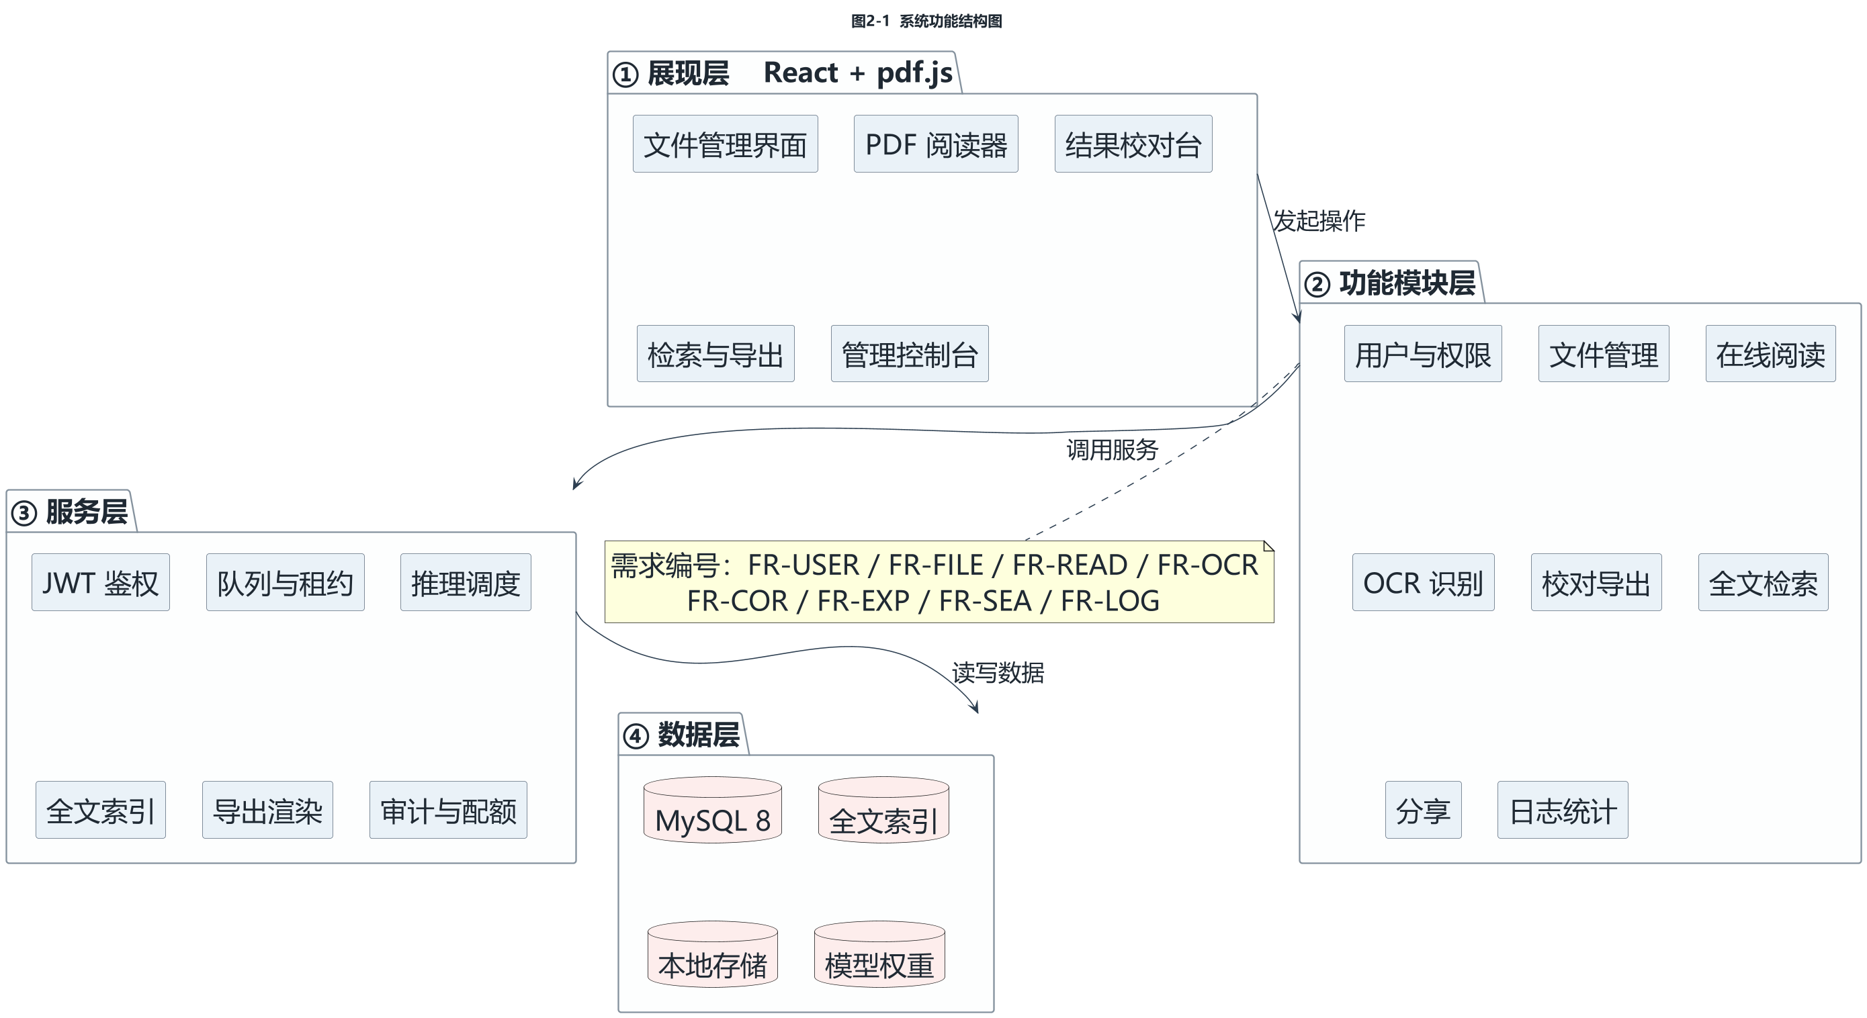
图 2-1 系统功能结构图
图 2-1 自顶向下分为四层，箭头方向表示依赖方向：上层可以调用下层，下层不得反向依赖上层。
鉴别 JWT 鉴权、审计与配额三项能力被集中在服务层，而非分散在各功能模块内部，目的是保证任何写操作都必然经过统一的权限校验与留痕。
数据层将业务表、全文索引、本地文件存储与模型权重目录并列列出，提示四者的生命周期不同：前两者随业务增长，后两者受磁盘容量约束。
表 2-1 功能模块与需求编号总表
模块 | 编号区间 | 优先级 | 对应章节 | 主责人
用户与权限 | FR-USER-01～07 | Must | 2.2 | 陈浩然
文件管理 | FR-FILE-01～11 | Must | 2.3 | 岳浩睿
PDF 在线阅读器 | FR-READ-01～09 | Must | 2.4 | 岳浩睿
OCR 识别 | FR-OCR-01～12 | Must | 2.5 | 黄俞富
结果校对 | FR-COR-01～06 | Must | 2.6 | 黄俞富
表格还原 | FR-TBL-01～04 | Should | 2.7 | 黄俞富
结果导出 | FR-EXP-01～06 | Must | 2.8 | 黄俞富
全文检索 | FR-SEA-01～07 | Must | 2.9 | 黄俞富
分享与协作 | FR-SHR-01～04 | Should | 2.10 | 陈浩然
配额、日志与统计 | FR-LOG-01～06 | Should | 2.11 | 陈浩然
分工约定：每个模块设一名主责人负责该模块需求的采集、编写与后续验收，另两名成员进行交叉评审；评审意见记录在会议记录中，需求变更按附录 D 的流程处理。

2.2 用户与权限管理

2.2.1 功能点
- FR-USER-01 注册：填写用户名、密码与可选邮箱，注册成功后自动分配 user 角色。
- FR-USER-02 登录：验证凭据后签发 JWT 访问令牌与刷新令牌。
- FR-USER-03 令牌刷新：访问令牌过期前可用刷新令牌换取新的访问令牌。
- FR-USER-04 登出：使当前刷新令牌失效。
- FR-USER-05 修改密码：需提供原密码，修改后原有刷新令牌全部失效。
- FR-USER-06 角色分配：管理员可将账号在 user / viewer / admin 之间调整。
- FR-USER-07 账号禁用：管理员可禁用账号，禁用后其令牌立即失效。

2.2.2 业务规则
- 用户名长度 4～32 字符，仅允许字母、数字与下划线，全库唯一。
- 密码长度 ≥ 8 位且须同时包含字母与数字；库中只保存加盐哈希，禁止保存明文或可逆加密结果。
- 访问令牌有效期 2 小时，刷新令牌有效期 7 天；刷新令牌仅可使用一次，使用后立即轮换。
- 同一账号连续 5 次登录失败后锁定 10 分钟，锁定期间即使凭据正确也拒绝登录。
- viewer 角色的账号在鉴权层被拒绝一切写操作，返回 403。
- 访问他人资源时返回 404 而非 403，避免通过响应差异探测资源是否存在。
- 签名密钥长度 ≥ 32 字符且只能来自环境变量，不得写入代码或配置文件。

2.2.3 异常与边界
- 用户名重复：返回 409 并提示换用其他用户名。
- 令牌过期或签名不合法：返回 401，前端清除本地令牌并跳转登录页。
- 账号被禁用：即使持有未过期令牌也返回 401。
- 越权访问：返回 404，不暴露目标资源是否存在。
- 修改密码时原密码错误：返回 400 且不计入登录失败次数。

2.2.4 验收标准
- Given 数据库中不存在同名账号，When 提交合法注册信息，Then 注册成功且该账号被赋予 user 角色。
- Given 账号已连续失败 5 次，When 第 6 次使用正确密码登录，Then 系统拒绝登录并提示锁定剩余时间。
- Given 以 viewer 身份登录后，When 调用任意写接口，Then 返回 403 且审计日志记录该次越权尝试。
- Given 用户 A 持有有效令牌，When 访问用户 B 的文件标识，Then 返回 404。

2.3 文件管理

2.3.1 功能点
- FR-FILE-01 上传：支持单文件与多文件、点击选择与拖拽上传。
- FR-FILE-02 列表：分页展示，支持按名称、时间、大小、状态排序，按类型与状态筛选。
- FR-FILE-03 重命名：修改文件显示名。
- FR-FILE-04 删除：软删除进入回收站，保留 30 天，支持还原与彻底删除。
- FR-FILE-05 分类：以目录树组织文件，支持层级 ≤ 5 的分类与移动。
- FR-FILE-06 标签：多对多标签，支持批量打标与按标签筛选。
- FR-FILE-07 批量操作：批量移动、打标、删除与批量提交识别任务。
- FR-FILE-08 合并：将多个 PDF 合并为一个新文件。
- FR-FILE-09 拆分：按页码区间或每 N 页拆分为多个新文件。
- FR-FILE-10 版本与代次：记录文件被重新识别的代次号，展示时区分新旧结果。
- FR-FILE-11 文件信息：展示大小、页数、SHA256、创建时间与识别状态。

2.3.2 业务规则
- 上传采用三重校验：扩展名 → MIME 与文件头魔数 → 尝试解析内容，任一不通过即拒绝。
- 单文件 ≤ 20 MiB、≤ 100 页；单页像素 ≤ 2000 万；超限分别返回 413、422。
- 加密 PDF 直接拒绝并提示先解除加密，不做跳过或降级处理。
- 同名文件自动追加序号（如“合同(1).pdf”），不覆盖已有文件。
- 删除前必须先取消该文件上正在进行的任务；存在活动任务时拒绝删除。
- 合并结果总页数不得超过 100 页；拆分生成新文件，原文件保持不变。
- 分类名称在同一父节点下唯一，移动分类时不得形成环，层级上限 5。
- 标签名全库唯一，颜色以 #RRGGBB 存储；同一文件不得重复打同一标签。

2.3.3 文件状态
文件在系统中的生命周期由图 2-2 描述。状态迁移的驱动者有三类：用户操作（上传、归档、删除）、任务系统（入队、识别完成、重试）与定时任务（回收站过期清理）。
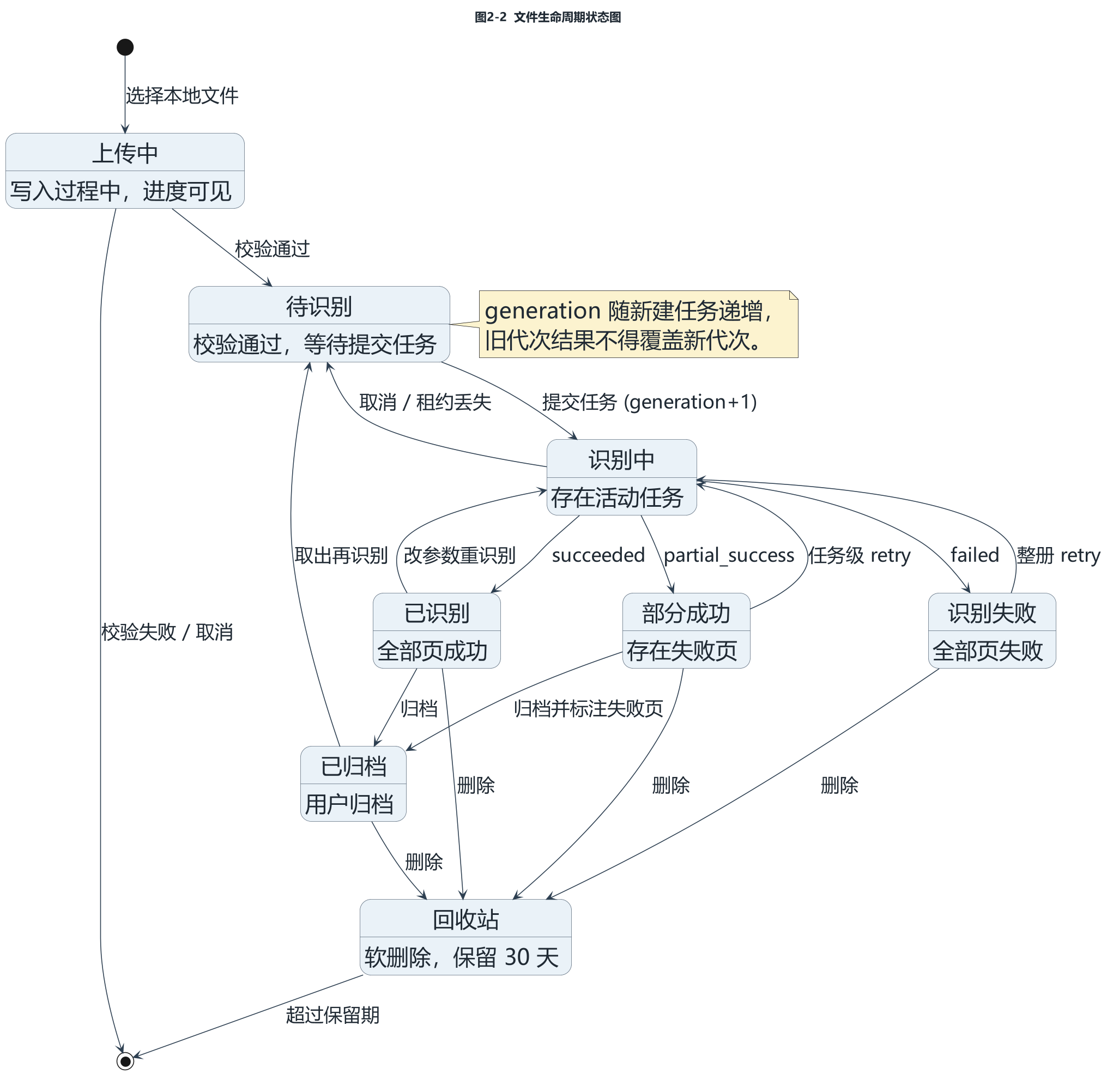
图 2-2 文件生命周期状态图
图 2-2 中“识别中”可迁移到三个终态之一：全部页成功进入“已识别”，部分页失败进入“部分成功”，全部页失败进入“识别失败”。
两条进入“已归档”的路径差异在于：从“已识别”归档的文件可直接对外分享，从“部分成功”归档的文件必须标注失败页码。
代次（generation）机制是本图的关键约束：每次新建识别任务都使代次递增，旧代次的返回结果不得覆盖新代次，避免并行请求互相污染。

2.3.4 异常与边界
- 超大文件：返回 413 E_UPLOAD_TOO_LARGE，前端在上传前先做本地大小预判。
- 页数超限：返回 422 E_TOO_MANY_PAGES。
- 损坏或无法解析的 PDF：返回 422 E_PDF_INVALID。
- 磁盘空间不足：返回 507 E_NO_SPACE 并提示管理员清理回收站。
- 并发同名上传：由唯一索引与应用层序号策略共同处理，保证不覆盖。

2.3.5 界面要素与验收标准
- 列表至少包含：名称、类型、大小、页数、识别状态、创建时间、操作入口。
- 批量操作须显示进度与结果汇总（成功 N 项、失败 M 项及失败原因）。
- 空态、加载态与错误态均须有明确文案，不得留白。
- Given 上传 21 MiB 文件，When 提交上传，Then 返回 413 且前端提示超出 20 MiB 上限。
- Given 文件存在活动任务，When 执行删除，Then 拒绝删除并提示先取消任务。
- Given 文件已删除 30 天，When 定时任务执行，Then 文件记录与磁盘文件被物理清除。

2.4 PDF 在线阅读器

2.4.1 功能点
- FR-READ-01 连续滚动与单页两种阅读模式。
- FR-READ-02 缩放：50%～400%，支持适应宽度与适应页面。
- FR-READ-03 翻页、跳页与缩略图侧栏导航。
- FR-READ-04 目录大纲跳转（PDF 内含大纲时）。
- FR-READ-05 页内搜索与命中高亮。
- FR-READ-06 书签与阅读位置记忆。
- FR-READ-07 矩形与文字批注，批注随页面保存。
- FR-READ-08 OCR 文本层叠加显示，可选中复制。
- FR-READ-09 原文视图与识别文本视图的双视图切换。

2.4.2 业务规则与性能要求
- 批注坐标按归一化值存储（相对页面宽高的比例），以适配任意缩放比例。
- 文本层与图像层按页号严格对齐；页面旋转时坐标须做相应变换。
- PDF 原文件不在浏览器之外落地，阅读过程不产生服务端文件复制。
- 100 页文档首屏渲染 ≤ 2 s，翻页响应 ≤ 300 ms（详见 3.1）。
- 识别完成后可点击识别框定位到原文位置，实现图文对照。

2.5 OCR 识别

2.5.1 功能点
- FR-OCR-01 图片识别：支持 PNG / JPG / BMP / TIFF 等格式的图片文件。
- FR-OCR-02 PDF 整册识别与指定页范围识别。
- FR-OCR-03 识别选项：语言、方向检测、是否开启表格还原。
- FR-OCR-04 异步任务提交，返回任务标识；前端轮询获取进度。
- FR-OCR-05 取消任务。
- FR-OCR-06 整册重试与按页重试。
- FR-OCR-07 能力探测：接口返回当前实际可用的模型能力。
- FR-OCR-08 页级结果落库与全文索引同步。
- FR-OCR-09 结果按代次隔离，旧代次不得覆盖新代次。
- FR-OCR-10 失败原因可见，错误码可解释。
- FR-OCR-11 任务并发控制，Worker 数量可配置。
- FR-OCR-12 低分辨率扫描件的质量风险提示。

2.5.2 业务规则
- 同一文件同时只允许存在一个活动任务；新建任务时文件代次 +1，旧代次的返回被丢弃。
- 任务最多 3 次尝试；失败后按 15 s、30 s 指数退避重试，超过次数则进入终态。
- Worker 领取任务时获得 120 s 租约，每 40 s 续租一次；租约过期后任务可被其他 Worker 接管。
- 任务状态为排队中时允许取消；取消即刻释放文件上的活动任务占用并退还页数配额。
- 整册重试只重跑失败页，已成功页不重复计算；整册重试则重置全部页。
- 页面结果与全文索引在同一事务内写入，保证检索结果与页结果一致。
- 仅接受持有匹配租约令牌且租约未过期的提交，过期提交返回 E_LEASE_LOST。
- 入队前预留页数配额，终态时结算，取消时退还。

2.5.3 处理流程
图 2-3a 与图 2-3b 以带泳道的活动图描述 OCR 处理的完整流程，前者覆盖“提交到入队”，后者覆盖“逐页执行到结果回写”。两图在“Worker 领取任务”处首尾相接。
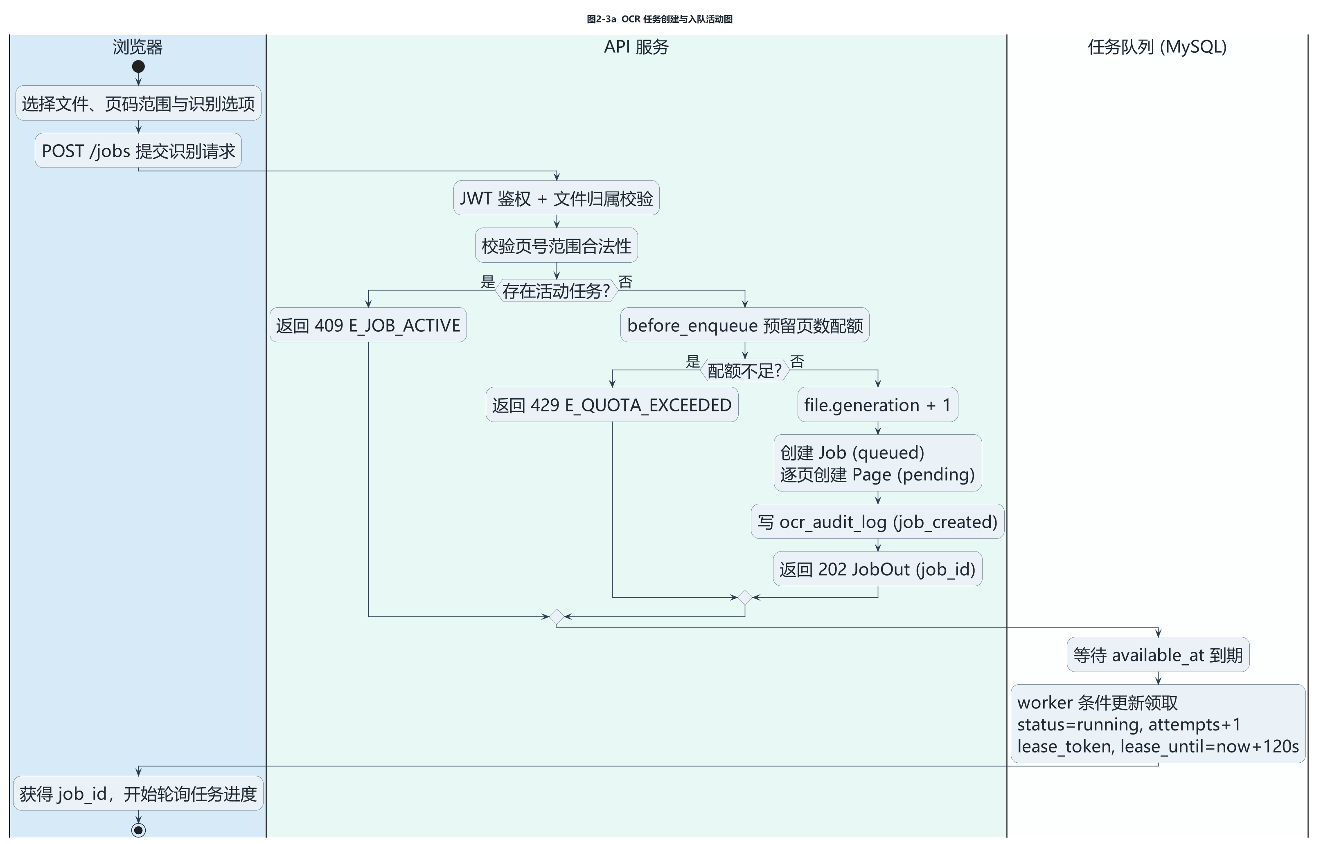
图 2-3a OCR 任务创建与入队活动图（带泳道）
图 2-3a 的两个菱形判断是本阶段的关键约束点：存在活动任务时返回 409，配额不足时返回 429。
注意“代次递增”“创建任务与页记录”“预留配额”三步必须在同一事务内完成，否则会出现页记录缺失或配额漏扣。
任务创建成功后返回 202 Accepted 而非同步返回结果，这是异步处理的前提。
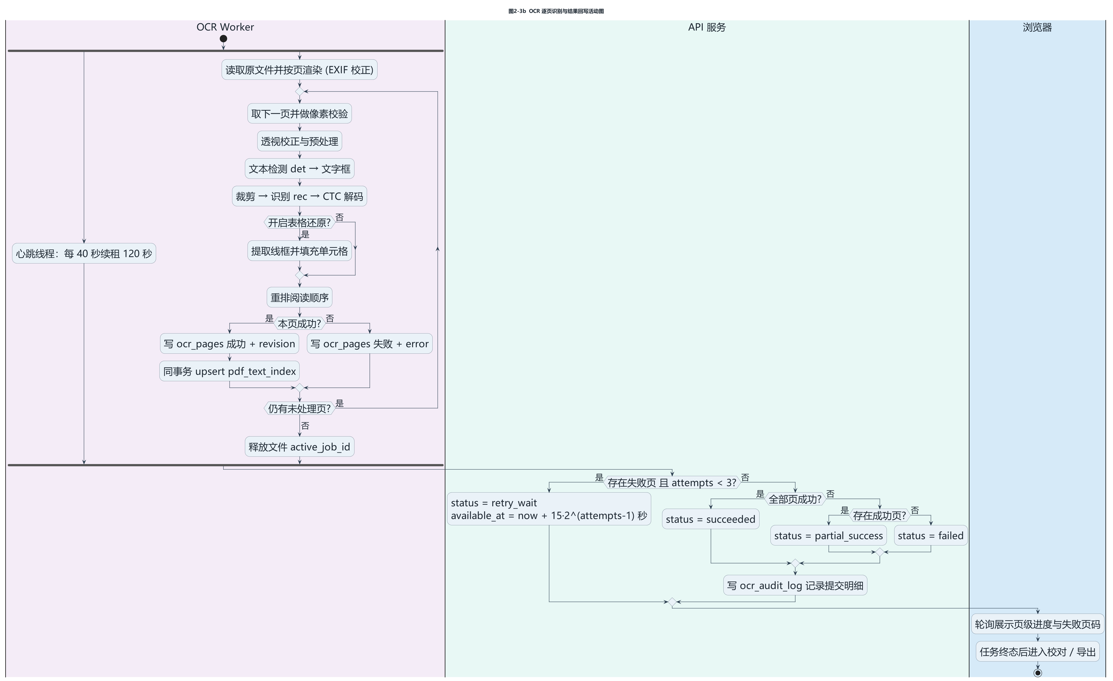
图 2-3b OCR 逐页识别与结果回写活动图（带泳道）
图 2-3b 中 fork 分支体现了心跳续租线程与逐页处理线程的并发关系：二者共享同一任务的租约，任一方失败都通过租约过期被其他 Worker 接管。
逐页循环中“本页成功则写结果并同步索引，本页失败则只记错误码”的设计，保证了失败页不会清空已有的成功索引。
终态判定分三支：存在失败页且尝试次数未满进入等待重试；全部成功进入已识别；否则按是否存在成功页区分为部分成功或失败。

2.5.4 处理质量要求与边界
- 横排印刷体中文字符准确率目标 ≥ 90%（以自建 200 页标注集统计）。
- 识别框坐标以页面左上角为原点归一化返回，与页面尺寸解耦。
- 手写体、竖排、无线框表格与公式不保证效果，属于范围外。
- 扫描件分辨率低于 150 dpi 时提示质量风险，但不阻止识别。

2.5.5 验收标准
- Given 文件无活动任务且配额充足，When 提交识别任务，Then 返回 202 且文件代次递增 1。
- Given 文件已存在活动任务，When 再次提交，Then 返回 409 E_JOB_ACTIVE。
- Given 任务尝试次数已达 3 次且仍有失败页，When 本次执行结束，Then 任务进入终态 partial_success 或 failed 并释放文件占用。
- Given Worker 进程在执行中被强制结束，When 租约超过 120 s，Then 其他 Worker 可接管该任务且不重复处理已成功页。

2.6 识别结果校对

2.6.1 功能点与业务规则
- FR-COR-01 按页展示原图与识别框对照，支持逐框改字。
- FR-COR-02 合并与拆分文本行，删除误检框。
- FR-COR-03 调整阅读顺序，保证导出文本顺序正确。
- FR-COR-04 保存修订，需携带期望修订号 expected_revision。
- FR-COR-05 撤销最近一次未保存修改。
- FR-COR-06 校对后同步更新该页的全文索引内容。
- 规则：任务未结束不允许校对；viewer 不可校对；仅文件归属者与 admin 可校对。
- 规则：保存时若服务端修订号与期望值不一致，返回 409 E_REVISION_CONFLICT 并回传最新修订号。
- 规则：每次成功校对使该页修订号 +1，并记录审计日志 page_corrected。

2.6.2 验收标准
- Given 任务已终态，When 打开校对台，Then 可加载该页识别框与原文图像。
- Given 两个用户同时编辑同一页，When 后提交者携带旧修订号保存，Then 返回 409 且前端提示已被他人更新。
- Given 校对保存成功，When 立即检索该页新文本，Then 可被命中且结果标注最新修订号。

2.7 表格还原

2.7.1 功能点
- FR-TBL-01 自动识别页面中的完整规则线框表格。
- FR-TBL-02 将识别到的文本块归属到具体单元格。
- FR-TBL-03 输出表格结构数据，供导出为 CSV / XLSX。
- FR-TBL-04 前端表格预览与手工修正单元格归属。

2.7.2 业务规则
- 仅支持完整网格：每条分隔线须覆盖整张表的 90% 以上，否则判定为不完整。
- 存在部分分隔线（疑似合并单元格）时，直接拒绝还原而非臆造矩形单元格。
- 无线框表格采用降级策略：按行聚类输出为纯文本，并在结果中标注“未还原”。
- 表格还原为可选项，默认关闭；开启后单页处理时间增加，需在界面提示。
- 行列数量上限分别为 50 行与 100 列，超出则不作为表格处理。

2.7.3 验收标准
- Given 页面含一张 3×4 完整线框表格，When 开启表格还原识别，Then 结果中包含该表格且单元格文本归属正确。
- Given 页面表格存在合并单元格，When 识别，Then 该表格被判定为不完整且标注需人工确认。
- Given 为无线框表格，When 识别，Then 降级为按行文本并标注“未还原”。

2.8 结果导出

2.8.1 功能点
- FR-EXP-01 导出为 TXT：纯文本，按页分页。
- FR-EXP-02 导出为 JSON：含文字框坐标、文本与置信度的结构化结果。
- FR-EXP-03 导出为 CSV：按页一行或按文本块一行，可配置。
- FR-EXP-04 导出为 HTML：保留阅读顺序并可选嵌入图片。
- FR-EXP-05 导出为 XLSX：按页组织，可选输出表格结构。
- FR-EXP-06 支持整册或指定页范围导出，含或不含坐标可选。

2.8.2 业务规则
- HTML 与 XLSX 导出必须做 HTML 转义，防止内容被当作标记解析。
- 防公式注入：以 =、+、-、@ 开头的单元格内容前须补单引号。
- 导出文件名包含原文件名与时间戳，形如 合同_20261022_1530.txt。
- 导出采用流式响应，不在服务端生成长期驻留的大临时文件。
- 导出内容取自当前代次的成功页结果；失败页不出现在导出结果中并单独列出。
- 单次导出页数上限 100 页，超出需分批。

2.8.3 验收标准
- Given 任务已全部成功，When 请求 JSON 导出，Then 返回含坐标与置信度的结构化数据。
- Given 单元格文本以等号开头，When 导出为 XLSX，Then 打开时该单元格为文本而非公式。
- Given 导出请求包含 50 页，When 执行导出，Then 以流式方式返回且不产生服务端临时文件残留。

2.9 全文检索

2.9.1 功能点
- FR-SEA-01 按关键词检索已识别文本。
- FR-SEA-02 结果按文件聚合，展示命中页数与片段。
- FR-SEA-03 命中片段高亮，点击跳转到对应页并定位。
- FR-SEA-04 支持按文件类型、时间范围与标签过滤。
- FR-SEA-05 检索历史记录，可点击重跑。
- FR-SEA-06 结果标注来源任务与修订号，避免展示过期文本。
- FR-SEA-07 仅检索当前用户有权访问的文件。

2.9.2 业务规则
- 中文检索使用 MySQL ngram 全文索引，关键词长度须 ≥ 2，最小分词长度配置为 2。
- 单字符查询或 ngram 不可用时降级为子串匹配，并在响应中标注降级标志。
- 权限过滤必须发生在文本匹配之前，避免先命中后过滤导致的越权信息泄露。
- 关键词长度 > 100 字符时截断，特殊字符按字面处理。
- 返回结果须标注产生该文本的任务标识与修订号，前端据此提示结果可能过时。
- 性能要求：10 万页规模下检索 P95 ≤ 1 s（详见 3.1）。

2.9.3 验收标准
- Given 页面文本含“验收报告”，When 检索“验收报告”，Then 命中该页且片段高亮。
- Given 关键词为单字，When 检索，Then 使用子串匹配并在响应中标注降级。
- Given 用户 A 与用户 B 各有文件，When A 检索，Then 结果中不含 B 的任何文件。

2.10 分享与协作

2.10.1 功能点
- FR-SHR-01 生成分享链接，可设置有效期与是否允许下载。
- FR-SHR-02 取消分享，链接立即失效。
- FR-SHR-03 访问统计，记录访问次数与最近访问时间。
- FR-SHR-04 游客通过链接只读浏览文件。

2.10.2 业务规则
- 分享令牌为 64 位随机串，全库唯一，同时以数据库记录保存有效期与撤销标记。
- 过期或已撤销的链接返回 410 Gone，不区分具体原因以免信息泄露。
- 被分享者仅可只读访问；是否允许下载由创建者设定，禁止时前端隐藏下载入口且后端拒绝下载请求。
- 分享不复制文件实体，所有访问均指向同一份存储对象。
- 撤销采用标记方式而非删除记录，以保留审计线索。
- 单次访问须记录审计日志，含访问时间与被访问文件标识。

2.10.3 验收标准
- Given 创建了 7 天有效期的分享链接，When 第 8 天访问，Then 返回 410 Gone。
- Given 拥有者撤销分享，When 立即访问，Then 链接不可用。
- Given 链接设置为禁止下载，When 请求下载，Then 后端拒绝且不返回文件流。

2.11 配额、日志与统计

2.11.1 功能点与业务规则
- FR-LOG-01 存储容量配额：按用户统计已用存储字节数。
- FR-LOG-02 月度识别页数配额：默认按月重置。
- FR-LOG-03 超额拦截：入队前预留，超额返回 429 E_QUOTA_EXCEEDED。
- FR-LOG-04 操作日志：记录谁、何时、对什么资源、做了什么。
- FR-LOG-05 使用统计看板：文件数、识别页数、成功率、平均耗时、存储占用。
- FR-LOG-06 日志查询：管理员可按用户、动作与时间范围筛选。
- 规则：配额采用“预留—结算—退还”三段式记账，任务取消时退还预量。
- 规则：配额账中的预留量不得为负，由数据库约束与应用层双重保证。
- 规则：日志只追加不可修改，保留 180 天；detail 字段不记录文件正文与令牌。
- 规则：统计按日聚合，看板数据允许 1 小时以内的延迟。

2.11.2 验收标准
- Given 用户当月配额剩余 10 页，When 提交 20 页任务，Then 返回 429 且不创建任务。
- Given 任务已预留 20 页，When 取消任务，Then 预留量减少 20 页。
- Given 任意写操作执行，When 查询审计日志，Then 存在对应记录且 detail 不含文件正文。

2.12 形式化建模
本节用 UML 对系统行为与结构做形式化建模。建模工具为 PlantUML（文本化建模语言，源码随文档提交），共 11 组图：用例图 1 张、活动图 4 张、状态图 3 张、顺序图 4 张、类图 2 张、部署图 1 张、E-R 图 3 张。每张图后均配 3～6 行图形说明，指出图中的关键判断点与业务约束，避免“只贴图不解释”。
建模约定：①参与者与用例沿用 1.4 节的四角色定义；②活动图中的泳道对应真实进程（浏览器 / API 服务 / 数据库 / OCR Worker / 识别引擎 / 本地存储）；③状态名与数据库枚举值保持一致；④顺序图消息编号在拆分的两张图之间连续；⑤类图中的类名与 2.13 数据字典中的表名一一对应。

2.12.1 用例建模
图 2-4 为系统用例图。系统共识别 4 个参与者与 19 个用例；其中“文件有效性校验”“渲染导出文件”“访问权限过滤”为被包含用例（<<include>>），“表格还原”与“批注”为扩展用例（<<extend>>），用于表达可选行为。
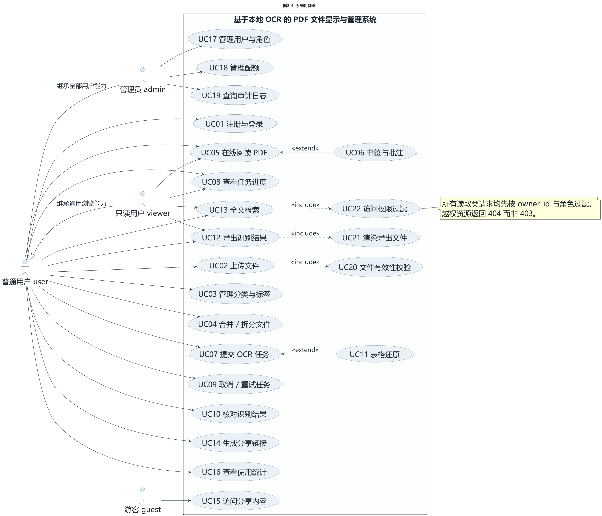
图 2-4 系统用例图
图 2-4 中，只读用户 viewer 与普通用户、管理员之间存在泛化关系：viewer 与 admin 继承 user 的全部用例，再各自裁剪或扩展。viewer 在鉴权层被拒绝一切写操作，因此其可用用例只有查看、检索与导出三类。
被包含用例 UC20“文件有效性校验”被 UC03 上传文件强制包含，表示上传动作不可分割地包含三重校验；UC22“访问权限过滤”被 UC13 全文检索包含，表示权限过滤必须在文本匹配之前完成，而非先命中再过滤。
扩展用例 UC11“表格还原”扩展 UC07 创建 OCR 任务，其扩展点在于用户勾选了表格还原选项；未勾选时该扩展不执行，这也解释了 2.7 节中表格还原默认关闭的设计。
管理员侧的 5 个用例（账号管理、角色分配、配额设置、日志查看、统计看板）与其他参与者无任何连线，体现管理功能只对 admin 开放。
下列 4 个核心用例给出完整用例规约，其余用例以 2.1～2.11 节的文字描述为准，不逐一展开。
表 2-2 核心用例规约
项目 | UC03 上传文件 | UC07 创建 OCR 任务 | UC13 全文检索 | UC16 校对保存
参与者 | user / admin | user / admin | user / viewer / admin | user / admin
前置条件 | 已登录且角色非 viewer | 文件存在且无活动任务 | 已登录，文件已完成识别 | 任务已终态，用户为归属者或 admin
基本流 | 1 选择文件；2 三重校验；3 写存储与元数据；4 返回文件标识 | 1 选择页范围与选项；2 预留配额；3 代次递增；4 创建任务与页记录；5 返回 202 | 1 输入关键词；2 权限过滤；3 全文匹配；4 结果聚合与片段生成；5 返回 | 1 加载页结果；2 编辑识别框；3 携带期望修订号保存；4 更新索引
备选流 | 同名文件自动追加序号 | 指定页范围识别 | 关键词为单字时降级为子串匹配 | 合并与拆分文本行、调整顺序
异常流 | 类型不合法 415；不可解析 422；超限 413 | 活动任务冲突 409；配额不足 429 | 无结果返回空集并给出建议 | 修订号冲突 409；任务未结束 409
后置条件 | 文件状态为待识别 | 任务状态为排队中 | 记录检索历史 | 修订号 +1 且索引同步
业务规则 | FR-FILE-01 系列 | FR-OCR-01～12 系列 | FR-SEA-01～07 系列 | FR-COR-01～06 系列

2.12.2 行为建模
图 2-5 与图 2-6 为带泳道的活动图，分别描述文件上传与校验、全文检索两条流程。泳道对应真实进程，因此每条泳道上的动作都是该进程可独立完成的最小动作单元。
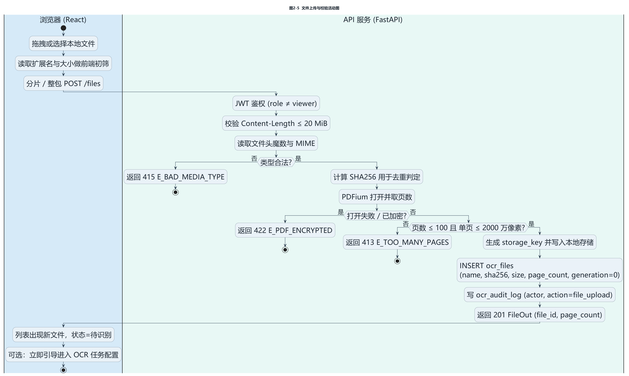
图 2-5 文件上传与校验活动图（带泳道）
图 2-5 的三重校验顺序不可颠倒：先查扩展名（可伪造，仅用于快速拒绝），再查 MIME 与文件头魔数，最后尝试解析内容。只做扩展名校验会导致伪装文件入库。
三个异常出口分别对应不同错误码：415 类型不合法、422 内容不可解析或页数超限、413 大小超限，前端据此给出不同的可执行提示。
文件写入存储与元数据写入数据库必须在同一事务内完成，否则会出现磁盘存在文件而库中无记录（或反之）的不一致。
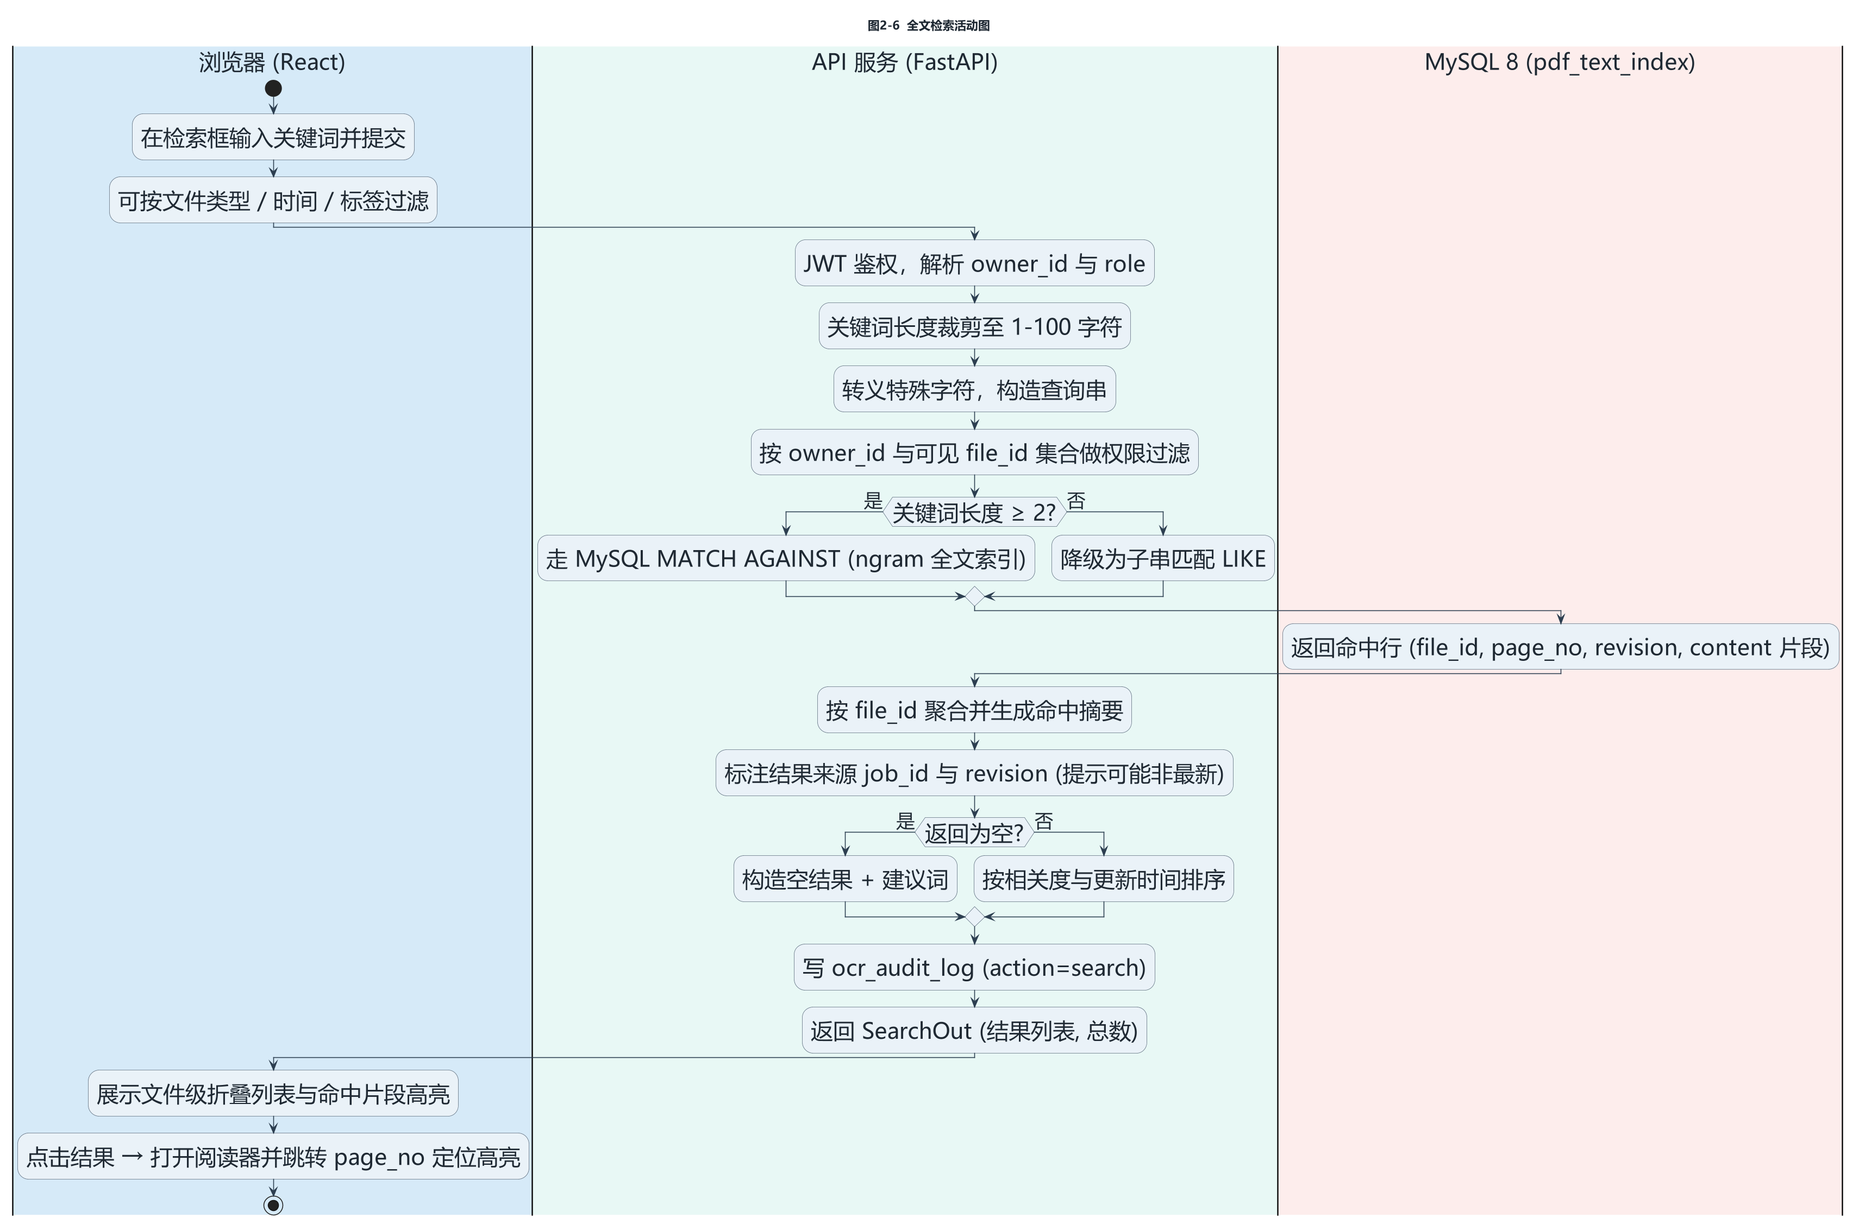
图 2-6 全文检索活动图（带泳道）
图 2-6 的关键顺序是“权限过滤 → 文本匹配”，若颠倒则会产生越权信息泄露：先匹配可将他人文件纳入候选，再过滤只是不在前端展示。
关键词长度判断决定走哪条通路：≥ 2 个字符使用 MySQL 的 MATCH AGAINST 全文匹配，单字符则降级为子串匹配，并在响应中标注降级标志。
结果须标注来源任务标识与修订号，因为文件可能被多次重新识别，展示时必须能区分文本来自哪一版。
图 2-7a 与图 2-7b 为状态图，分别描述 OCR 任务与页面（含全文索引同步）的状态迁移。任务状态取值与数据库枚举完全一致。

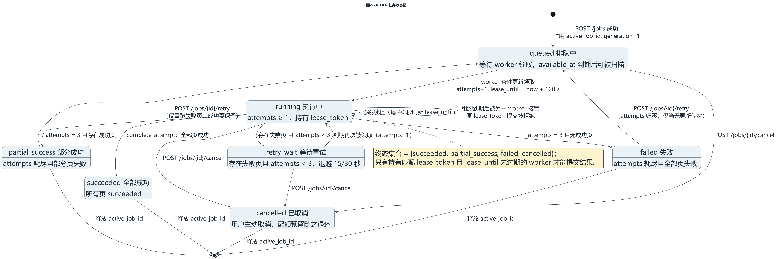
图 2-7a OCR 任务状态图
图 2-7a 有 7 个状态，其中 succeeded、partial_success、failed、cancelled 为终态；进入终态时文件上的活动任务占用被释放，文件才能再次提交任务。
两条迁入“执行中 running”的迁移含义不同：来自“排队中 queued”的是首次领取或用户手动重试，来自“等待重试 retry_wait”的是自动退避后的重新领取。
两条自反迁移体现租约机制：一是 Worker 每 40 s 的续租心跳；二是租约到期后被另一 Worker 接管（原持有者此后的提交会因令牌不匹配被拒绝）。
手动重试的必要条件是代次未变：若期间已有更新的代次任务存在，旧任务的重试请求必须被拒绝，否则旧结果会覆盖新结果。
等待重试的可用时间为当前时间加 15×2^(attempts-1) 秒，即 15 s 与 30 s 两级退避；尝试次数上限 3，超过后不再进入等待重试而是直接进入终态。

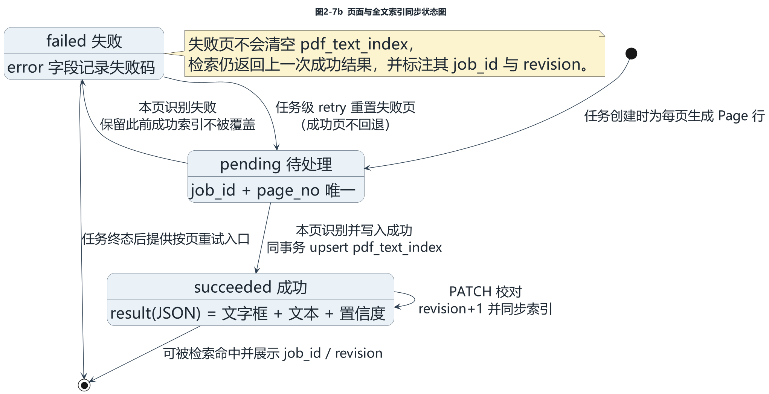
图 2-7b 页面与全文索引同步状态图
图 2-7b 描述单页结果的三个状态。注意失败并不清除已有的全文索引：这样即使本次识别失败，检索仍可返回上一次成功的结果，可用性优先于一致性。
整册重试只把失败页重置为待处理，已成功页不回退；这保证重试不会让已经完好的页面重新排队。
校对保存会使修订号递增并同步更新索引内容，因此索引中始终携带修订号，供检索结果标注使用。

2.12.3 交互建模
图 2-8a 与图 2-8b 为 OCR 全链路顺序图，因篇幅拆为“上传与建任务”“Worker 执行与回写”两张，消息编号在两图之间连续；图 2-9、图 2-10 分别描述校对并发冲突与分享链接访问。
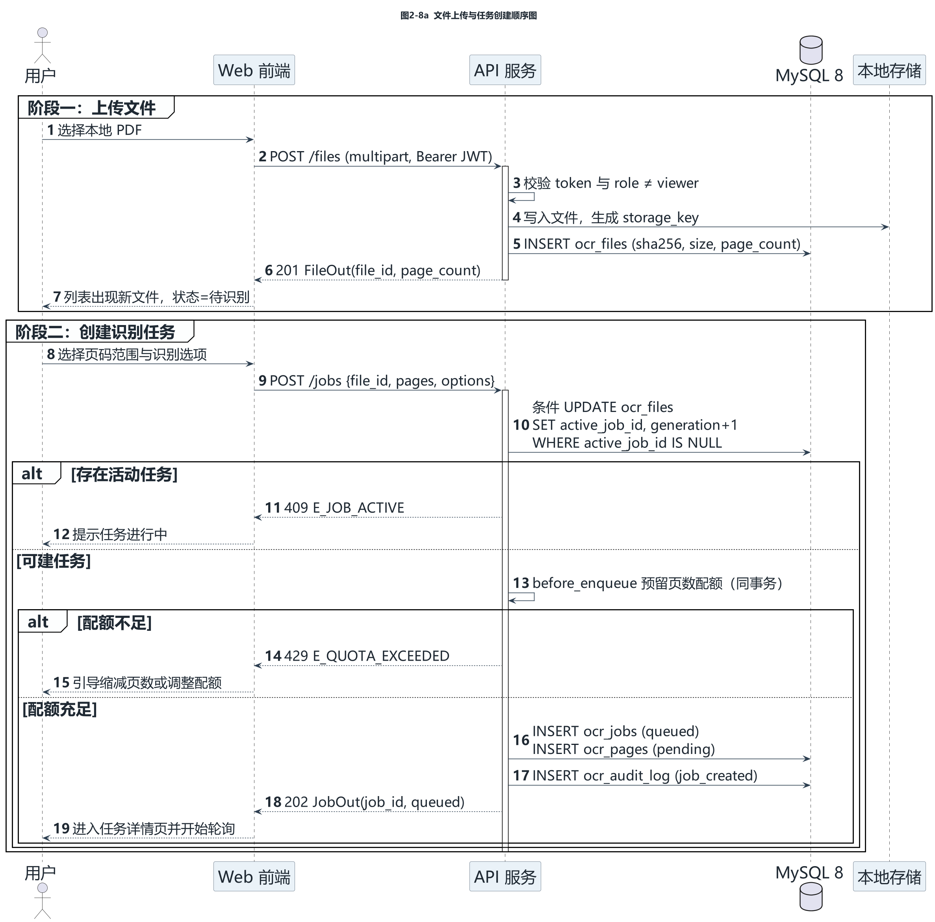
图 2-8a 文件上传与任务创建顺序图
图 2-8a 中第 7 步的条件更新是并发安全的核心：更新语句要求活动任务字段为空才成功，从而保证同一文件不会被创建两个活动任务。
配额预留必须发生在创建任务与页记录之前，且在同一个事务内；否则会出现任务已创建但配额未扣、或配额已扣但任务未创建的偏差。
返回 202 Accepted 表示请求已被接受但尚未完成，前端随即进入轮询；这是异步处理与同步处理的分界。
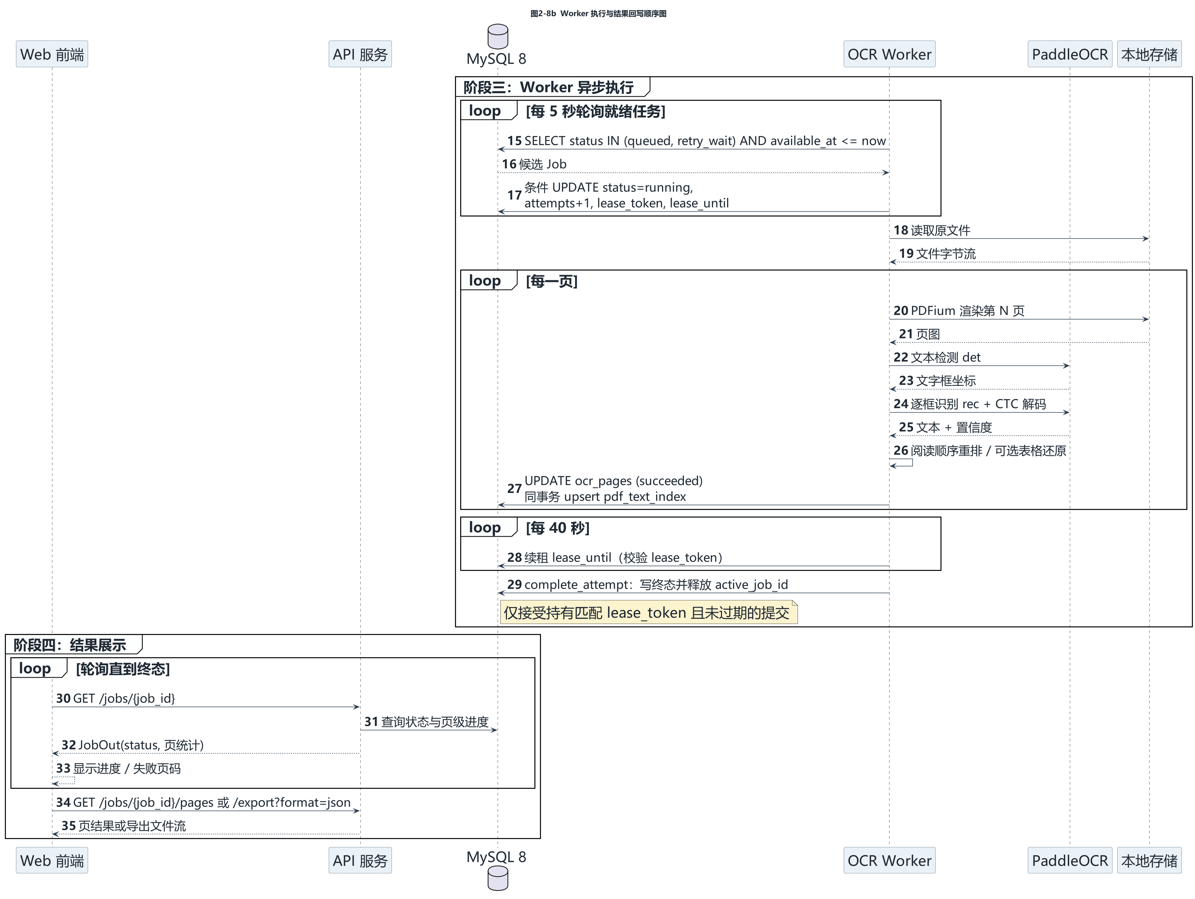
图 2-8b Worker 执行与结果回写顺序图
图 2-8b 的三个 loop 片段分别表达：每 5 s 扫描就绪任务、逐页循环处理、每 40 s 续租。轮询周期 5 s 与续租周期 40 s 的取值依据是租约时长 120 s，保证在单次租约内至少完成 3 次续租。
"页面结果写入"与"全文索引写入"在同一事务内完成，这是 2.5.2 节业务规则在图上的直接体现。
提交结果时必须校验租约令牌与租约到期时间，二者任一不符即返回 E_LEASE_LOST，防止过期 Worker 覆盖新持有者的结果。
前端轮询到终态后即可进入校对或导出，说明轮询终止条件明确为收到终态状态，而非固定次数。
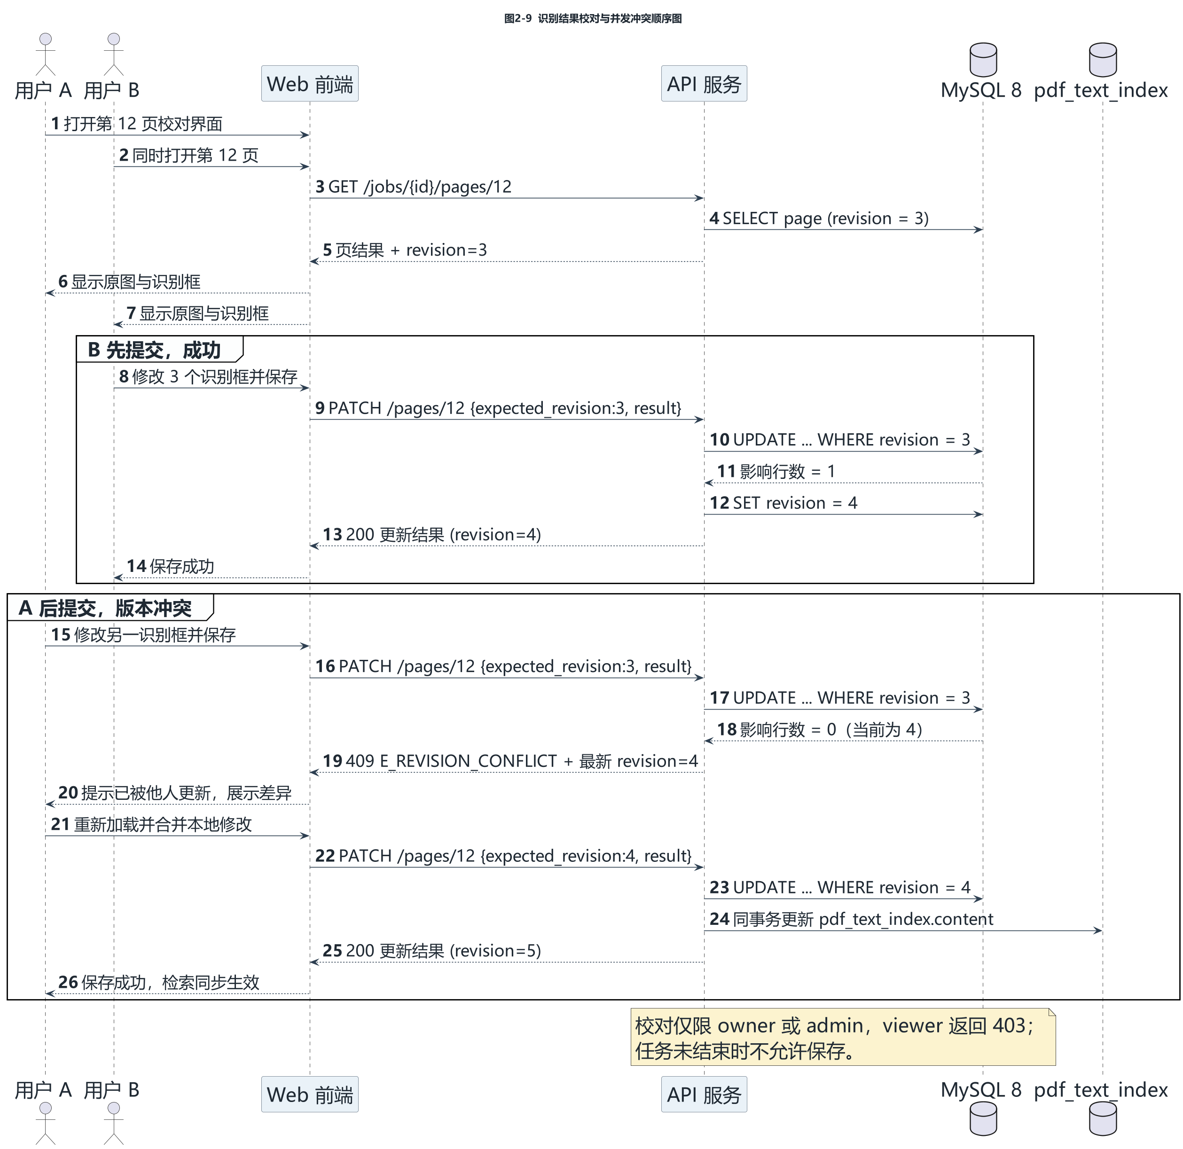
图 2-9 识别结果校对与并发冲突顺序图
图 2-9 用乐观锁解决并发：用户 B 先提交成功使修订号由 3 变 4；用户 A 携带期望修订号 3 提交时更新影响行数为 0，据此判定冲突并返回 409。
409 响应必须回传服务端最新修订号，否则前端无法在不重新加载整页的情况下完成合并后重试。
校对保存成功后必须同步更新全文索引，否则会出现“页面上已改、检索仍命中旧文本”的不一致。
该图同时说明为何不采用悲观锁：校对是低频、短时操作，加锁成本高于冲突重试成本，且会阻塞只读访问。
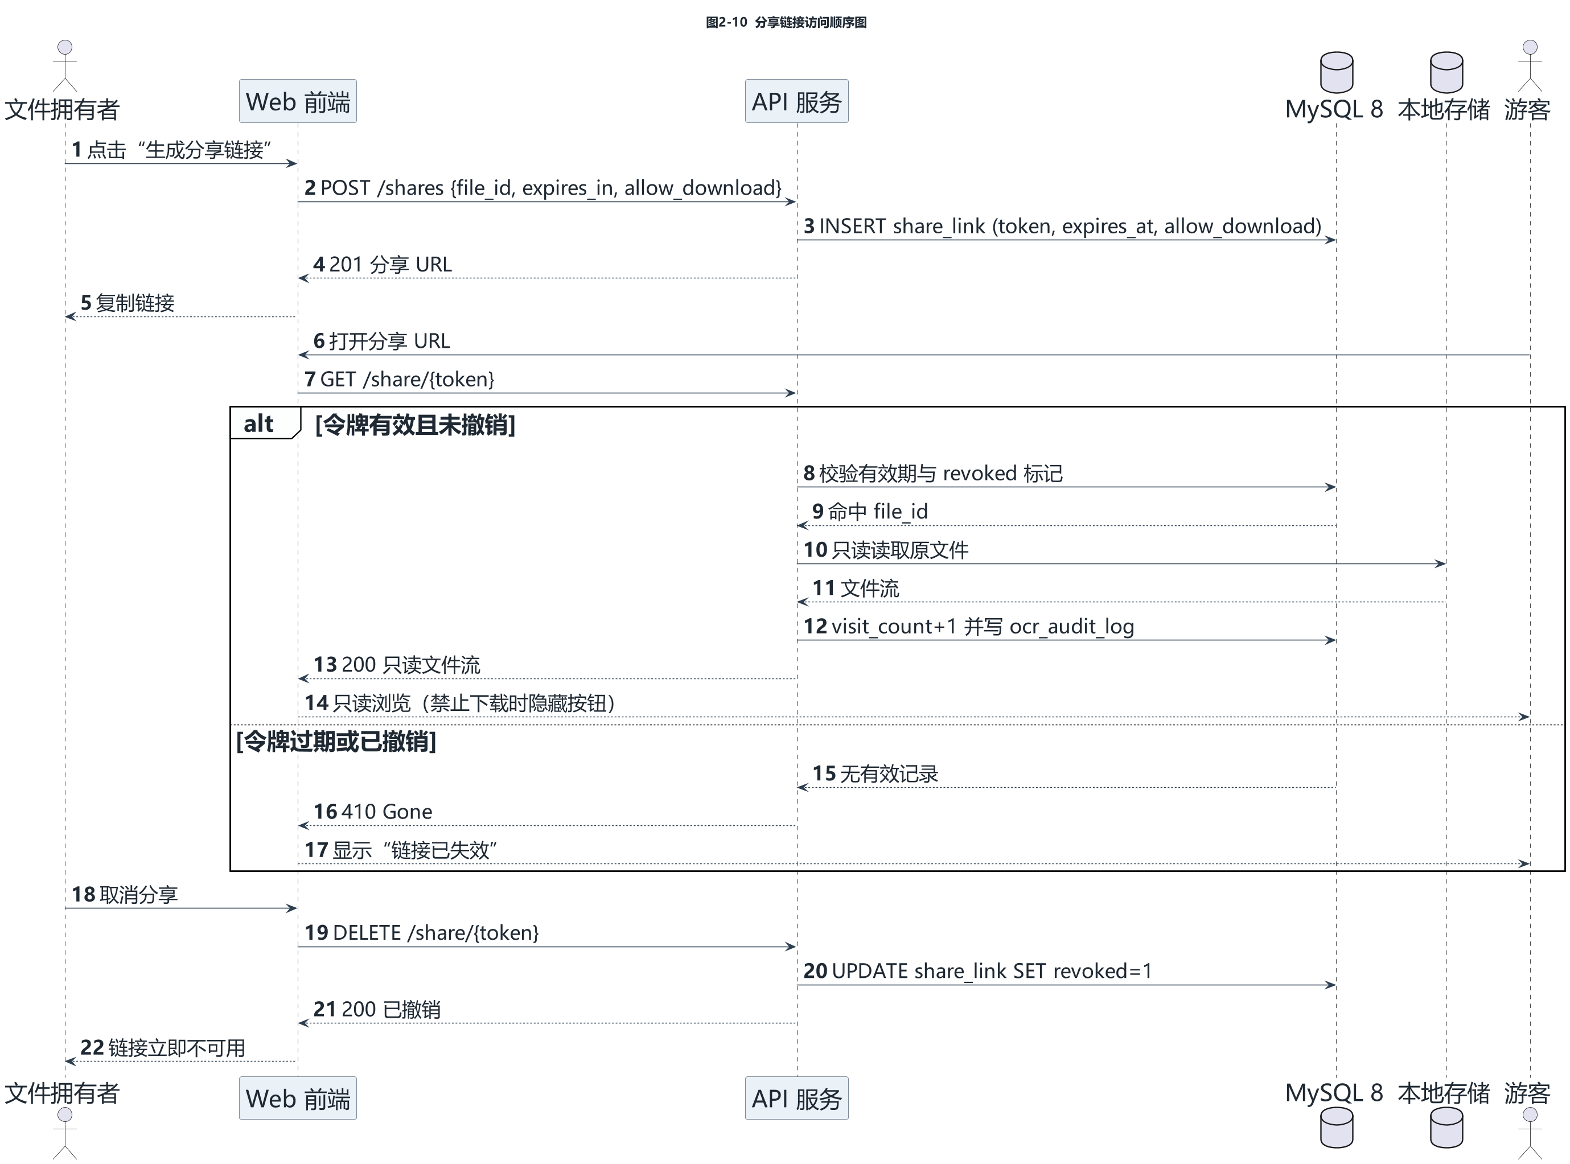
图 2-10 分享链接访问顺序图
图 2-10 的 alt 分支区分令牌有效与失效两种情况：失效时统一返回 410 Gone，不区分“过期”与“已撤销”，避免泄露操作信息。
游客全程无需登录，其权限由链接自身携带（是否允许下载），因此分享链接是唯一的凭证，必须支持随时撤销。
撤销采用标记方式而非删除记录，目的是保留访问审计线索；这与 2.10.2 节规则一致。

2.12.4 结构建模
图 2-11a 与图 2-11b 为类图，前者描述文档域，后者描述账号、权限与记账域。类图与 2.13 节数据字典一一对应，是从数据结构到对象模型的映射。

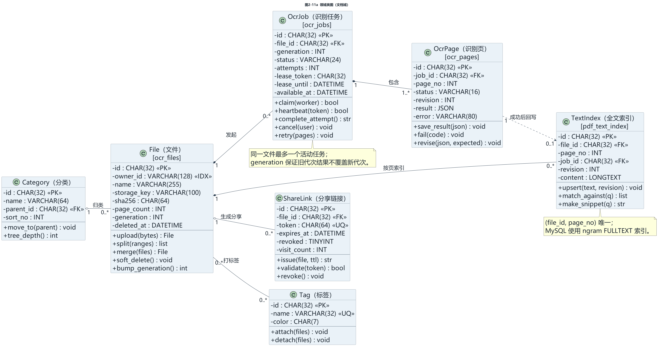
图 2-11a 领域类图（文档域）
图 2-11a 中，File 与 OcrJob 之间是组合关系（实心菱形），表示任务不能脱离文件独立存在，文件被删除时其任务随之删除。
OcrPage 与 TextIndex 之间是依赖关系（虚线箭头）而非组合：索引可被后续代次覆盖，因此不随页结果严格同生共死，这正是 2-7b 中“失败不清空索引”的结构依据。
File 与 Tag 之间、Category 与 File 之间的多重度是本图的重点：标签为多对多（必须借助关联实体），分类为一对多且通过父节点自引用实现层级，层级上限 5 且禁止成环。
每个类的关键方法直接对应 2.2～2.11 节的业务规则，例如 OcrJob 的 claim / heartbeat / complete_attempt 三个方法对应租约机制的三步。

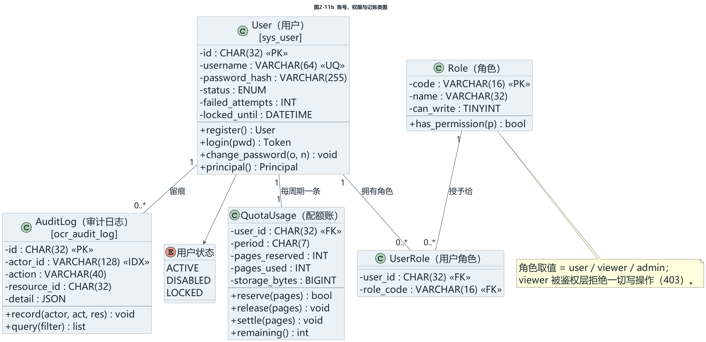
图 2-11b 账号、权限与记账类图
图 2-11b 将管理域类与业务域类分离，避免图 2-11a 元素过多而不可读；两图通过各自对应的表建立联系。
Role 类只有 user / viewer / admin 三个实例，且 can_write 属性直接决定鉴权层的放行逻辑，viewer 的 can_write 为假。
QuotaUsage 的 reserve / release / settle 三个方法对应 2.11 节的三段式记账，保证预留量在并发入队时也不会被超卖。
AuditLog 只提供 record 与 query，不提供 update 或 delete，从对象模型上保证了日志不可篡改。

2.12.5 部署建模

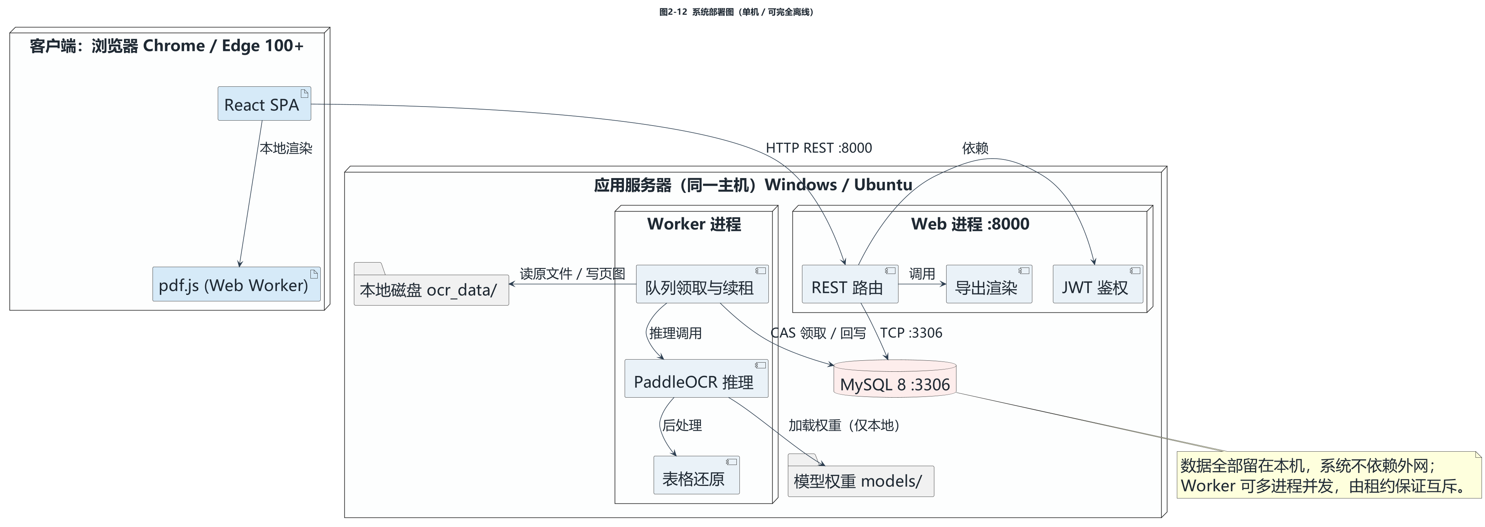
图 2-12 系统部署图
图 2-12 的所有服务端节点都位于同一个“应用服务器（同一主机）”节点内，表明本系统为单机单体部署，这与 1.5 节的部署形态一致。
Web 进程监听 8000 端口对外提供 REST 接口，Worker 进程不监听端口，只与数据库和存储交互；因此横向扩容 Worker 只需增加进程而无需改动网络配置。
模型权重目录与各进程之间的连线标注为“仅本地”，这是可完全离线运行的结构依据：权重随安装包分发并校验 SHA256，运行时不访问外网。
本系统不设消息队列节点：队列由数据库表配合租约实现，这一取舍源于 1.6 节 N51 约束（无专职运维，必须一条命令启动）。

2.13 数据需求

2.13.1 设计原则与约定
- 存储引擎 InnoDB，字符集 utf8mb4，排序规则 utf8mb4_unicode_ci。
- 主键统一为 32 位十六进制字符串（UUID 去掉连字符），由应用层生成，不使用数据库自增，便于分库与离线生成。
- 时间统一以 UTC 存入 DATETIME（不带时区信息），展示层负责转换为本地时间。
- 配额与页数等计数一律使用整数存储，避免浮点误差。
- 软删除统一使用 deleted_at 字段，删除操作只置位该字段，不物理删除记录。
- 并发控制使用两组版本号：页结果用 revision（乐观锁），文件重识别用 generation（代次）。
- 所有 JSON 字段必须给出结构定义与校验规则，未知键一律拒绝（见 2.13.4）。

2.13.2 E-R 模型
图 2-13a、图 2-13b、图 2-13c 分域给出实体联系模型。分域的原因是单张全图元素过多将导致不可读；三张图之间通过 ocr_files 与 sys_user 两个实体的节选表示建立关联。

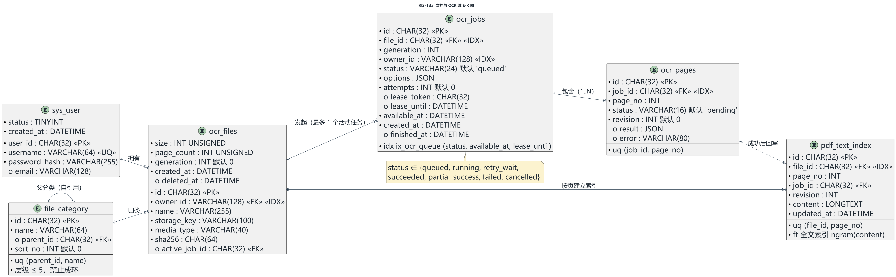
图 2-13a 文档与 OCR 域 E-R 图
图 2-13a 的三处关键联系：用户与文件为一对多且文件必须归属某一用户；文件与任务为一对多但受“最多一个活动任务”的业务约束；文件与文本索引为按页的一对多，且 (file_id, page_no) 唯一。
任务与页之间为一对多，页记录 (job_id, page_no) 唯一，这保证了同一任务内不会出现重复页，也支撑了按页重试。
页到文本索引的联系为“成功后回写”：这是可用性优先的设计，失败页不会清空已有索引。
分类实体通过父节点自引用实现层级，约束为层级 ≤ 5 且禁止成环，由应用层在移动分类时校验。

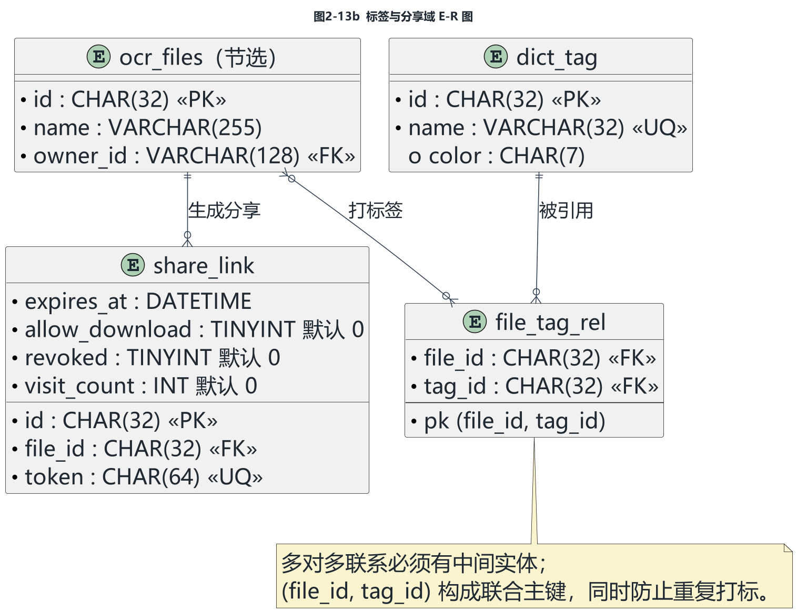
图 2-13b 标签与分享域 E-R 图
图 2-13b 中文件与标签为多对多联系，必须通过关联实体 file_tag_rel 实现，其联合主键 (file_id, tag_id) 同时防止重复打标。
文件与分享链接为一对多，一个文件可同时存在多个有效链接，撤销只影响其中一条。
标签名全库唯一，因此打标时只需按名称查找，不必按用户隔离；标签与文件的关联则受文件归属保护。
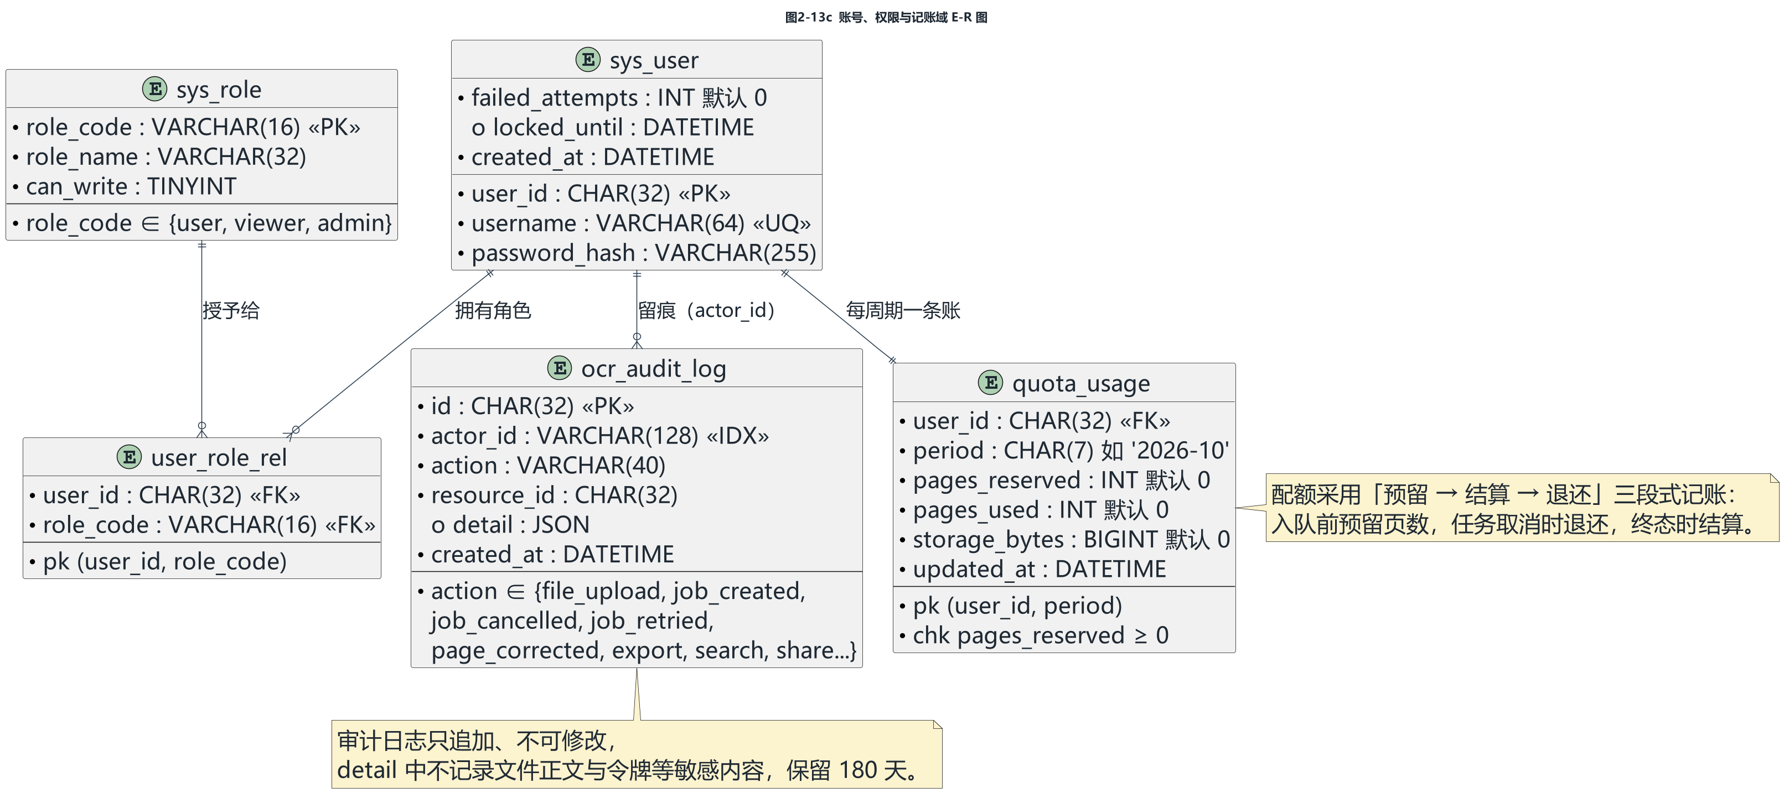
图 2-13c 账号、权限与记账域 E-R 图
图 2-13c 中用户与角色为多对多联系，通过 user_role_rel 实现，联合主键保证同一角色不会被重复授予。
用户与配额账为按周期的一对一：每个用户每个周期（格式 YYYY-MM）至多一条记录，便于按月重置。
用户与审计日志为一对多，日志只追加；actor_id 建立索引以支持按人查询。
角色实体的取值域被严格限定为 user / viewer / admin 三个值，由应用层枚举保证。

2.13.3 数据字典
以下逐表给出属性定义与限制条件。列含义：键与索引列中 PK 为主键、FK 为外键、UQ 为唯一键、IDX 为索引；约束与取值域列给出 CHECK、枚举取值与业务规则；标注“需求新增”的字段为需求分析阶段提出的扩展，尚未在现有模块中实现。
表 2-3 数据字典：sys_user（账号）
字段 | 类型(长度) | 空 | 默认值 | 键与索引 | 约束与取值域 | 说明
id | VARCHAR(32) | 否 | — | PK | 32 位十六进制 | 用户标识，UUID 去连字符
username | VARCHAR(64) | 否 | — | UQ | 4～32 字符，字母数字下划线 | 登录名，全库唯一
password_hash | VARCHAR(255) | 否 | — | — | 加盐哈希结果 | 禁止存明文，盐值并入字段
email | VARCHAR(128) | 是 | NULL | — | 符合邮箱格式 | 仅用于找回，不强制
status | VARCHAR(16) | 否 | active | — | active/disabled/locked | 账号状态
failed_attempts | INT | 否 | 0 | — | ≥ 0 | 连续登录失败次数，成功后清零
locked_until | DATETIME | 是 | NULL | — | UTC 时间 | 锁定到期时间，为空表示未锁定
created_at | DATETIME | 否 | 当前 UTC | IDX | — | 注册时间，支持按时间筛选
表 2-4 数据字典：sys_role 与 sys_user_role（角色与授权）
字段 | 类型(长度) | 空 | 默认值 | 键与索引 | 约束与取值域 | 说明
role_code | VARCHAR(16) | 否 | — | PK | user/viewer/admin | 角色代码，三值枚举
role_name | VARCHAR(32) | 否 | — | — | — | 角色显示名
can_write | TINYINT | 否 | 1 | — | 0 或 1 | viewer 为 0，其余为 1
user_id | VARCHAR(32) | 否 | — | PK(FK) | 引用 sys_user.id | 联合主键之一
role_code（关联表） | VARCHAR(16) | 否 | — | PK(FK) | 引用 sys_role.role_code | 联合主键之一，防重复授予
表 2-5 数据字典：file_category 与 file_tag、file_tag_rel（分类与标签）
字段 | 类型(长度) | 空 | 默认值 | 键与索引 | 约束与取值域 | 说明
id | VARCHAR(32) | 否 | — | PK | 32 位十六进制 | 分类或标签标识
name | VARCHAR(64) | 否 | — | UQ | 1～64 字符 | 分类名（同级唯一）或标签名（全库唯一）
parent_id | VARCHAR(32) | 是 | NULL | FK | 自引用，根节点为空 | 父分类，移动时校验不成环且层级 ≤ 5
sort_no | INT | 否 | 0 | — | ≥ 0 | 同级排序号
color | CHAR(7) | 是 | NULL | — | #RRGGBB | 标签颜色（仅标签表有）
file_id（关联表） | VARCHAR(32) | 否 | — | PK(FK) | 引用 ocr_files.id | 标签关联的联合主键之一
tag_id（关联表） | VARCHAR(32) | 否 | — | PK(FK) | 引用 file_tag.id | 标签关联的联合主键之一
表 2-6 数据字典：ocr_files（文件元数据）
字段 | 类型(长度) | 空 | 默认值 | 键与索引 | 约束与取值域 | 说明
id | VARCHAR(32) | 否 | — | PK | 32 位十六进制 | 文件标识
owner_id | VARCHAR(128) | 否 | — | IDX | 引用用户标识 | 归属者，支撑列表筛选与权限校验
name | VARCHAR(255) | 否 | — | — | 1～255 字符 | 文件显示名
storage_key | VARCHAR(100) | 否 | — | — | 与磁盘路径一一对应 | 存储键，禁止出现路径穿越字符
media_type | VARCHAR(40) | 否 | — | — | 合法 MIME | 文件类型，用于校验与展示
sha256 | CHAR(64) | 否 | — | IDX | 64 位十六进制 | 内容摘要，用于去重判定
size | INT UNSIGNED | 否 | — | — | 1～20971520（20 MiB） | 文件字节数
page_count | INT | 否 | — | — | 1～100 | 页数，用于配额预留与进度展示
active_job_id | VARCHAR(32) | 是 | NULL | — | 引用 ocr_jobs.id | 当前活动任务，非空即禁止新建任务
generation | INT | 否 | 0 | — | ≥ 0 | 代次号，每次新建任务递增
category_id | VARCHAR(32) | 是 | NULL | FK | 需求新增 | 所属分类
deleted_at | DATETIME | 是 | NULL | — | 需求新增 | 软删除标记，非空表示在回收站
created_at | DATETIME | 否 | 当前 UTC | IDX | — | 创建时间
表 2-7 数据字典：ocr_jobs（识别任务）
字段 | 类型(长度) | 空 | 默认值 | 键与索引 | 约束与取值域 | 说明
id | VARCHAR(32) | 否 | — | PK | 32 位十六进制 | 任务标识
file_id | VARCHAR(32) | 否 | — | FK, IDX | 引用 ocr_files.id | 所属文件，文件删除时任务级联删除
generation | INT | 否 | — | — | ≥ 0，等于文件当前代次 | 代次号，用于丢弃旧代次结果
owner_id | VARCHAR(128) | 否 | — | IDX | 引用用户标识 | 发起人，用于权限校验与配额退还
status | VARCHAR(24) | 否 | queued | IDX | 见 2.13.5 枚举 | 任务状态
options | JSON | 否 | — | — | 结构见 2.13.4 | 识别选项（语言、方向、表格还原）
attempts | INT | 否 | 0 | — | 0～3 | 已尝试次数，超过 3 不再重试
lease_token | CHAR(32) | 是 | NULL | — | 32 位随机串 | 租约令牌，提交结果时校验
lease_until | DATETIME | 是 | NULL | IDX | UTC 时间 | 租约到期时间，过期可被接管
available_at | DATETIME | 否 | 当前 UTC | IDX | UTC 时间 | 可被领取的时间，退避时顺延
created_at | DATETIME | 否 | 当前 UTC | — | — | 创建时间
finished_at | DATETIME | 是 | NULL | — | UTC 时间 | 进入终态的时间
表 2-8 数据字典：ocr_pages（页识别结果）
字段 | 类型(长度) | 空 | 默认值 | 键与索引 | 约束与取值域 | 说明
id | VARCHAR(32) | 否 | — | PK | 32 位十六进制 | 页记录标识
job_id | VARCHAR(32) | 否 | — | FK, IDX | 引用 ocr_jobs.id | 所属任务，任务删除时页级联删除
page_no | INT | 否 | — | UQ | ≥ 1，与 job_id 联合唯一 | 页号，从 1 开始
status | VARCHAR(16) | 否 | pending | — | pending/succeeded/failed | 页状态
revision | INT | 否 | 0 | — | ≥ 0 | 乐观锁版本号，每次校对 +1
result | JSON | 是 | NULL | — | 结构见 2.13.4 | 成功时写入识别结果与坐标
error | VARCHAR(80) | 是 | NULL | — | 错误码字符串 | 失败时写入可解释错误码
表 2-9 数据字典：pdf_text_index（全文索引）
字段 | 类型(长度) | 空 | 默认值 | 键与索引 | 约束与取值域 | 说明
id | VARCHAR(32) | 否 | — | PK | 32 位十六进制 | 索引记录标识
file_id | VARCHAR(32) | 否 | — | FK, IDX | 引用 ocr_files.id | 所属文件
page_no | INT | 否 | — | UQ | ≥ 1，与 file_id 联合唯一 | 页号
job_id | VARCHAR(32) | 否 | — | FK | 引用 ocr_jobs.id | 产生该文本的任务，用于标注来源
revision | INT | 否 | 0 | — | ≥ 0 | 对应页的修订号，用于判定是否过期
content | LONGTEXT | 否 | — | FULLTEXT(ngram) | ≤ 单页文本上限 | 页全文，ngram 全文索引对象
updated_at | DATETIME | 否 | 当前 UTC | — | — | 更新时间，用于增量维护
表 2-10 数据字典：share_link（分享链接）
字段 | 类型(长度) | 空 | 默认值 | 键与索引 | 约束与取值域 | 说明
id | VARCHAR(32) | 否 | — | PK | 32 位十六进制 | 记录标识
file_id | VARCHAR(32) | 否 | — | FK | 引用 ocr_files.id | 被分享的文件
token | CHAR(64) | 否 | — | UQ | 64 位随机串 | 分享令牌，全库唯一
expires_at | DATETIME | 否 | — | IDX | UTC 时间，晚于创建时间 | 过期时间
allow_download | TINYINT | 否 | 0 | — | 0 或 1 | 是否允许下载
revoked | TINYINT | 否 | 0 | — | 0 或 1 | 撤销标记，撤销后不再删除记录
visit_count | INT | 否 | 0 | — | ≥ 0 | 访问次数统计
表 2-11 数据字典：ocr_audit_log（操作审计）
字段 | 类型(长度) | 空 | 默认值 | 键与索引 | 约束与取值域 | 说明
id | VARCHAR(32) | 否 | — | PK | 32 位十六进制 | 日志标识
actor_id | VARCHAR(128) | 否 | — | IDX | 引用用户标识或 anonymous | 操作者，支持按人追溯
action | VARCHAR(40) | 否 | — | IDX | 枚举见 2.13.5 | 操作类型
resource_id | VARCHAR(32) | 否 | — | IDX | 资源标识 | 被操作对象
detail | JSON | 否 | {} | — | 结构见 2.13.4 | 附加信息，禁止记录正文与令牌
created_at | DATETIME | 否 | 当前 UTC | IDX | — | 发生时间，支持按时间范围查询
表 2-12 数据字典：quota_usage（配额账）
字段 | 类型(长度) | 空 | 默认值 | 键与索引 | 约束与取值域 | 说明
user_id | VARCHAR(32) | 否 | — | PK(FK) | 引用 sys_user.id | 用户标识
period | CHAR(7) | 否 | — | PK | YYYY-MM | 账期，按月
pages_reserved | INT | 否 | 0 | — | ≥ 0，数据库 CHECK 约束 | 已预留页数
pages_used | INT | 否 | 0 | — | ≥ 0 | 已结算页数
storage_bytes | BIGINT | 否 | 0 | — | ≥ 0 | 已用存储字节数
updated_at | DATETIME | 否 | 当前 UTC | — | — | 最后一次记账时间

2.13.4 JSON 字段结构定义与校验规则
系统共有三个 JSON 字段：ocr_jobs.options（识别选项）、ocr_pages.result（页识别结果）、ocr_audit_log.detail（审计附加信息）。三者均遵循共同规则：未知键一律拒绝（不静默丢弃），键名与类型不匹配返回 422 E_SCHEMA，字符串字段一律限制最大长度。
表 2-13 JSON 字段结构定义
字段 | 键 | 类型 | 必填 | 取值与限制 | 说明
options | lang | string | 是 | 枚举：ch / en / ch_en | 识别语言
options | detect_direction | bool | 否 | 默认 false | 是否做方向检测
options | enable_table | bool | 否 | 默认 false | 是否开启表格还原
options | pages | array<int> | 否 | 每项 1～100，最多 100 项 | 指定页范围，缺省为整册
result | blocks | array<object> | 是 | 每页最多 2000 个 | 识别到的文本块
result | blocks[].bbox | array<float> | 是 | 4 项，取值 0.0～1.0 | 归一化坐标 [x0,y0,x1,y1]
result | blocks[].text | string | 是 | ≤ 4096 字符 | 识别文本
result | blocks[].score | float | 是 | 0.0～1.0 | 置信度
result | blocks[].order | int | 是 | ≥ 0 | 阅读顺序序号
result | tables | array<object> | 否 | 开启表格还原时出现 | 表格结构，含行列与单元格
detail | job_id / page_no | string / int | 否 | — | 与审计动作相关的对象标识
detail | bytes / pages | int | 否 | ≥ 0 | 计量类信息，用于统计
detail | reason | string | 否 | ≤ 200 字符 | 失败原因或操作理由
校验规则：①未知键拒绝，保证结构演进可追踪；②bbox 归一化到 0.0～1.0，与页面像素尺寸解耦，便于不同分辨率下复用；③result 单页大小上限 1 MiB，超出时截断并标注 truncated；④detail 严禁出现文件正文、令牌与密码类信息。

2.13.5 状态枚举字典
表 2-14 状态枚举字典
归属 | 取值 | 含义 | 可迁移到的状态
任务 | queued | 排队中，等待 Worker 领取 | running、cancelled
任务 | running | 执行中，持有租约 | succeeded、partial_success、failed、retry_wait、cancelled
任务 | retry_wait | 等待重试，退避计时中 | running、cancelled
任务 | succeeded | 全部页成功（终态） | —
任务 | partial_success | 部分页失败（终态） | —（可经重试回到 queued）
任务 | failed | 全部页失败（终态） | —（可经重试回到 queued）
任务 | cancelled | 已取消（终态） | —
页面 | pending | 待处理 | succeeded、failed
页面 | succeeded | 本页成功 | succeeded（校对）
页面 | failed | 本页失败 | pending（重试）
文件 | 待识别 / 识别中 / 已识别 / 部分成功 / 识别失败 | 文件生命周期状态 | 见图 2-2
用户 | active / disabled / locked | 账号状态 | 由管理员操作与登录失败策略驱动
角色 | user / viewer / admin | 角色代码 | 由管理员调整

2.13.6 完整性约束与索引策略
完整性分三类。实体完整性：所有表以 32 位字符串为主键，业务唯一性由唯一键保证（用户名、标签名、分享令牌、(job_id, page_no)、(file_id, page_no)）。参照完整性：任务、页、索引、分享链接均以外键引用文件与任务，文件删除时其任务与索引随之删除（级联），页随任务级联。用户定义完整性：取值域约束（状态枚举、页数与大小上限、配额预留非负）由数据库 CHECK 与应用层双重保证。
表 2-15 索引清单与用途
索引 | 所在表 | 列 | 用途
ix_ocr_files_owner_id | ocr_files | owner_id | 支撑文件列表按归属筛选，避免全表扫描
ix_ocr_jobs_owner_id | ocr_jobs | owner_id | 支撑“我的任务”列表
ix_ocr_jobs_file_id | ocr_jobs | file_id | 支撑按文件查任务与级联删除
ix_ocr_queue | ocr_jobs | (status, available_at, lease_until) | 支撑队列扫描与租约过期接管，最关键的复合索引
ix_ocr_pages_job_id | ocr_pages | job_id | 支撑按任务取页结果与进度展示
uq (job_id, page_no) | ocr_pages | job_id, page_no | 防止同一任务出现重复页
uq (file_id, page_no) | pdf_text_index | file_id, page_no | 保证一页一条索引，支撑 upsert
ft_pdf_text_content | pdf_text_index | content（ngram） | 支撑中文全文检索
ix_ocr_audit_log_actor_id | ocr_audit_log | actor_id | 支撑审计按人追溯
uq token | share_link | token | 支撑分享链接查找与唯一性
索引原则：只为支撑查询与队列扫描的列建索引；不为低选择性列（如状态列单独）建单列索引；全文索引只在 MySQL 上建立，SQLite 开发库明确退化为子串匹配，验收以 MySQL 为准。

2.13.7 数据量估算与容量规划
估算假设：存量 1000 个文件，平均 30 页，共约 3 万页；单页识别结果 JSON 约 4 KB、抽取文本约 2 KB、渲染页图约 150 KB。据此：元数据表（文件、任务、页）合计不足 100 MB；文本与索引表约 60 MB；文件本体与页图合计约 5 GB，是磁盘占用的主体。
容量结论与阈值：磁盘按 20 GB 预留可容纳约 4000 个文件；当磁盘使用率达到 80% 时向管理员告警，达到 90% 时拒绝新的上传请求并返回 507 E_NO_SPACE。页图缓存保留 7 天，过期由清理任务删除，删除前须确认无任务正在使用。
并发估算：Worker 并发数默认 3，单页 CPU 推理约 2～3 s，则理论吞吐约每分钟 60～90 页；按日均 200 页的使用强度，日累计占用机时约 5 分钟，资源余量充足。

2.13.8 数据保留、备份与清理
表 2-16 数据保留与清理策略
数据类别 | 保留期 | 清理方式 | 注意事项
回收站文件 | 30 天 | 每日定时任务物理删除 | 删除需同时清理磁盘文件与页图
操作审计日志 | 180 天 | 按月分区删除过期数据 | 删除前导出归档，删除本身也要留痕
终态任务记录 | 90 天 | 保留最近记录，历史归档 | 保留期间供统计与追溯使用
失败任务中间态 | 7 天 | 清理未完成的中间结果 | 不得清理仍持有租约的任务
页图缓存 | 7 天 | 按最后访问时间清理 | 正在使用的页图不得删除
数据库备份 | 每日全量 + binlog | 保留 7 天全量 | RPO 24 h，RTO 2 h（单机现实取值）
清理任务的安全约束：任何清理操作必须先排除仍持有有效租约的任务与仍被活动任务引用的文件；清理任务自身不可与识别任务争抢数据库连接，须在低峰时段执行并限制单次删除批量大小（默认 500 条一批）。

附录

附录 A 功能需求清单汇总
表 A-1 功能需求清单（按模块汇总）
编号区间 | 模块 | 条目数 | 优先级 | 关键条目示例
FR-USER-01～07 | 用户与权限 | 7 | Must | 连续 5 次失败锁定 10 分钟
FR-FILE-01～11 | 文件管理 | 11 | Must | 上传三重校验、软删除 30 天
FR-READ-01～09 | 在线阅读器 | 9 | Must | 归一化批注坐标、双视图切换
FR-OCR-01～12 | OCR 识别 | 12 | Must | 代次隔离、租约 120 s、最多 3 次尝试
FR-COR-01～06 | 结果校对 | 6 | Must | 期望修订号校验、409 冲突
FR-TBL-01～04 | 表格还原 | 4 | Should | 完整线框判定、无线框降级
FR-EXP-01～06 | 结果导出 | 6 | Must | 五种格式、防公式注入
FR-SEA-01～07 | 全文检索 | 7 | Must | ngram 检索、单字降级、权限前置过滤
FR-SHR-01～04 | 分享与协作 | 4 | Should | 令牌 64 位、可撤销、可禁下载
FR-LOG-01～06 | 配额日志统计 | 6 | Should | 预留—结算—退还、日志 180 天

第 3 章 其他需求
本章给出除功能以外的全部需求，编号采用 NFR-<类别>-<序号>。所有指标均为可验证的量化表述，并给出度量方法，避免出现“较快”“较好”等无法验收的描述。

3.1 性能需求
表 3-1 性能指标
编号 | 指标项 | 目标值 | 度量方法
NFR-PERF-01 | 页面接口响应时间 | P95 ≤ 300 ms（不含文件传输） | 接口埋点统计，1000 次请求的分位数
NFR-PERF-02 | 100 页 PDF 首屏渲染 | ≤ 2 s | 浏览器端计时，取 10 次均值
NFR-PERF-03 | 翻页响应 | ≤ 300 ms | 点击翻页到首帧绘制完成的耗时
NFR-PERF-04 | 单页 OCR 处理时延 | ≤ 3 s（CPU，A4，300 dpi） | Worker 端逐页计时
NFR-PERF-05 | 全文检索响应 | P95 ≤ 1 s（10 万页规模） | 按 3 万页实测外推并复测
NFR-PERF-06 | 并发上传 | 支持 10 路并发上传 | 并发脚本压测
NFR-PERF-07 | Worker 并发 | 默认 3 个进程，可配置 | 多进程启动与租约互斥验证
NFR-PERF-08 | 内存峰值 | ≤ 4 GB（含全部进程） | 进程监控取样最大值
NFR-PERF-09 | 任务排队等待 | 空闲时 ≤ 5 s 被领取 | 轮询周期 5 s 的上界
NFR-PERF-10 | 导出 50 页结果 | ≤ 5 s 返回首字节 | 流式响应计时
测试数据来源：自建 200 页标注集（印刷体中文，含表格与图片混排）与程序生成的大文件样本；性能实测结果记入验收报告，不达标项按 3.9 风险表处理。

3.2 可靠性与可用性
- NFR-REL-01 任务不丢：任务队列基于数据库表，领取与提交均为条件更新，保证同一任务不会被两个 Worker 同时处理。
- NFR-REL-02 进程崩溃可接管：Worker 异常退出后其任务在租约 120 s 后自动可被其他 Worker 接管。
- NFR-REL-03 断点续跑：识别结果按页落库，重新执行时已成功页不重复处理。
- NFR-REL-04 失败可解释：所有失败均返回可解释错误码，前端给出原因与下一步建议。
- NFR-REL-05 可用性目标：单机场景下月度可用时间比例 ≥ 99%（允许维护窗口）。
- NFR-REL-06 事务边界：页结果与索引写入同一事务；跨聚合操作（预留配额、创建任务、递增代次）同一事务。
- NFR-REL-07 备份恢复：RPO 24 h，RTO 2 h。
表 3-2 主要错误码与前端文案
错误码 | HTTP 状态 | 触发条件 | 前端文案要点
E_UPLOAD_TOO_LARGE | 413 | 文件超过 20 MiB | 说明上限并建议拆分或压缩
E_TOO_MANY_PAGES | 422 | 页数超过 100 | 说明上限并建议分批识别
E_PDF_INVALID | 422 | 文件损坏或无法解析 | 建议重新导出源 PDF
E_PDF_ENCRYPTED | 422 | 文件已加密 | 提示先解除加密后再上传
E_JOB_ACTIVE | 409 | 文件已有活动任务 | 提供查看该任务的入口
E_QUOTA_EXCEEDED | 429 | 页数或存储配额不足 | 说明剩余量与重置时间
E_LEASE_LOST | 409 | 租约过期或令牌不匹配 | 说明任务已被其他进程接管
E_REVISION_CONFLICT | 409 | 校对时修订号不一致 | 提示已被他人更新并展示差异
E_SHARE_EXPIRED | 410 | 分享链接过期或被撤销 | 提示联系分享者重新生成
E_NO_SPACE | 507 | 磁盘空间不足 | 提示管理员清理回收站

3.3 安全性需求
- NFR-SEC-01 认证：JWT（HS256），含签发者、受众与过期时间；密钥长度 ≥ 32 字符且仅来自环境变量。
- NFR-SEC-02 授权：角色校验与资源归属校验双重拦截；viewer 拒绝一切写操作。
- NFR-SEC-03 越权响应：访问他人资源返回 404，不泄露资源是否存在。
- NFR-SEC-04 密码存储：加盐哈希，禁止明文与可逆加密；修改密码后原有刷新令牌全部失效。
- NFR-SEC-05 输入安全：上传三重校验、文件名净化、路径穿越防护、XML/压缩包炸弹防护。
- NFR-SEC-06 输出安全：HTML 与 XLSX 导出必须转义并防公式注入。
- NFR-SEC-07 数据安全：文件与识别结果不得离开本机，禁止任何云端识别通道。
- NFR-SEC-08 日志脱敏：审计日志不记录文件正文、密码与令牌。
- NFR-SEC-09 审计：所有写操作留痕，日志只追加不可修改。
- NFR-SEC-10 分享安全：链接可撤销、可设有效期、可禁止下载，撤销后立即失效。

3.4 易用性需求
- NFR-USE-01 交互一致性：同一操作在相同位置出现，操作反馈形式统一。
- NFR-USE-02 关键操作二次确认：删除、整册重试、撤销分享须确认。
- NFR-USE-03 进度可见：上传、识别、导出均显示进度与结果汇总。
- NFR-USE-04 错误提示可执行：同时给出原因与下一步操作建议。
- NFR-USE-05 中文字体与排版：界面字体统一，表格与文本不出现截断与乱码。
- NFR-USE-06 快捷键：翻页、搜索、Esc 取消等常用操作支持键盘。
- NFR-USE-07 空态与骨架屏：列表为空与加载中均有明确呈现。
- NFR-USE-08 无障碍基础：对比度达标、焦点可见、图片含替代文本。

3.5 可维护性与可扩展性
- NFR-MNT-01 模块边界：OCR 作为独立可安装模块，通过 install(app, settings) 挂载，可与主系统分离部署。
- NFR-MNT-02 配置化：数据库地址、存储路径、模型路径、各项限额均通过环境变量配置。
- NFR-MNT-03 可替换点：识别引擎、队列实现、存储后端各留一层适配接口。
- NFR-MNT-04 接口文档：REST 接口与 OpenAPI 文档同步产出，作为附录 B 的来源。
- NFR-MNT-05 日志可诊断：Worker 输出结构化日志，包含任务标识与页号，便于定位。
- NFR-MNT-06 可测试性：核心逻辑（表格判定、坐标归一化、代次比较）可脱离 Web 环境单测。

3.6 兼容性需求
- NFR-CMP-01 浏览器：Chrome / Edge 100 及以上为完全支持；Firefox ESR 保证只读可用。
- NFR-CMP-02 操作系统：服务端支持 Windows 10/11 与 Ubuntu 22.04 及以上。
- NFR-CMP-03 数据库：生产使用 MySQL 8.0+；开发期可用 SQLite，但全文检索能力以 MySQL 为准。
- NFR-CMP-04 文件格式：PDF 全版本读取；图片支持 PNG / JPG / BMP / TIFF。
- NFR-CMP-05 编码：全链路 UTF-8，繁体与生僻字不出现乱码。

3.7 合规与法律需求
- NFR-LEG-01 著作权提示：上传他人作品须提示用户自负版权责任。
- NFR-LEG-02 个人信息最小化：仅采集用户名、密码哈希与可选邮箱，不采集与业务无关信息。
- NFR-LEG-03 第三方许可：组件须为 Apache-2.0 / MIT / BSD，并在第三方声明与致谢页列出。
- NFR-LEG-04 数据不出域：满足涉密与个人材料本地处理要求。
- NFR-LEG-05 可解释性：识别错误与拒绝原因必须对用户可见，不得静默失败。

3.8 质量属性场景
表 3-3 质量属性场景
属性 | 刺激源 → 刺激 | 制品 → 环境 | 响应 → 响应度量
性能 | 用户在 10 万页库中输入关键词 | 检索服务 → 正常运行 | 1 s 内返回结果并按文件聚合 → P95 ≤ 1 s
可用性 | Worker 进程在执行中被强制结束 | 任务队列 → 单 Worker 崩溃 | 租约到期后其他 Worker 接管 → 任务不丢失、不重复处理已成功页
安全性 | viewer 账号调用导出接口 | 鉴权层 → 正常运行 | 拒绝请求并记录越权审计 → 返回 403 且有日志
可修改性 | 需要替换识别引擎 | 推理适配层 → 停机维护窗口 | 仅替换适配实现，不改业务代码 → 改动集中在 1 个模块
易用性 | 首次使用者校对识别错字 | 校对台 → 正常运行 | 可直接点击识别框改字并保存 → 无需培训即可完成
可测试性 | 需要验证表格判定逻辑 | 表格还原模块 → 开发环境 | 脱离 Web 直接调用判定函数 → 可自动化断言

3.9 假设、依赖与风险
假设：单机部署、用户量 < 30、无 GPU、管理员可信、文件以印刷体中文为主。依赖：PaddleOCR 模型权重可获取、MySQL 8 的 ngram 解析器可用、pdf.js 版本兼容。
表 3-4 风险登记表
风险 | 概率 | 影响 | 应对措施
CPU 推理速度不及预期，100 页耗时过长 | 中 | 高 | 限制并发与页数上限，按页展示进度，允许分册提交
表格还原在复杂版式下不达预期 | 中 | 中 | 仅支持完整线框，其他降级为文本并显式标注“未还原”
MySQL ngram 索引在小内存机器上占用偏高 | 低 | 中 | 限制单页索引文本长度，按文件分区维护索引
识别准确率低于 90% 目标 | 中 | 高 | 提供校对台人工兜底，低分辨率扫描件提前提示风险
多人同时校对同一页引发冲突 | 中 | 低 | 乐观锁 + 409 冲突提示 + 前端合并引导
模型权重体积过大导致分发困难 | 低 | 中 | 随安装包分发并校验 SHA256，不运行时下载

3.10 验收标准与需求追踪
验收方式：①按 7 个演示场景现场演示（上传识别、校对、表格还原、导出、检索定位、分享访问、管理统计）；②自动化测试通过率 100%（覆盖 2.2～2.11 的全部验收标准）；③性能实测报告满足表 3-1 各项指标。
表 3-5 需求追踪矩阵（示例，结论列留待后续阶段填写）
需求编号 | 对应用例 | 设计章节 | 测试用例 | 验收结论
FR-FILE-01～03 | UC03 上传文件 | 4.2 文件服务 | TC-FILE-01～05 | 待填
FR-OCR-01～12 | UC07 创建 OCR 任务 | 4.4 任务与队列 | TC-OCR-01～12 | 待填
FR-COR-01～06 | UC16 校对保存 | 4.5 校对服务 | TC-COR-01～06 | 待填
FR-SEA-01～07 | UC13 全文检索 | 4.6 检索服务 | TC-SEA-01～07 | 待填
FR-EXP-01～06 | UC14 导出结果 | 4.7 导出服务 | TC-EXP-01～06 | 待填
NFR-PERF-01～10 | — | 5.1 性能设计 | TC-PERF-01～10 | 待填
NFR-SEC-01～10 | — | 5.2 安全设计 | TC-SEC-01～10 | 待填
DR-*（2.13） | — | 4.8 数据设计 | TC-DB-01～08 | 待填

附录 B 接口清单
下列为系统对外 REST 接口的主要清单，与 OpenAPI 文档保持一致；鉴权列中“用户”表示需要登录且角色非 viewer，“游客”表示可通过分享令牌访问。
表 B-1 主要 REST 接口清单
方法 | 路径 | 鉴权 | 要点
POST | /api/auth/register | 匿名 | 注册并返回用户标识
POST | /api/auth/login | 匿名 | 签发访问令牌与刷新令牌
POST | /api/auth/refresh | 刷新令牌 | 轮换式刷新
GET | /api/files | 用户 | 分页、排序、筛选
POST | /api/files | 用户 | 上传，三重校验
PATCH | /api/files/{id} | 用户 | 重命名、移动、打标
DELETE | /api/files/{id} | 用户 | 软删除进入回收站
POST | /api/jobs | 用户 | 创建识别任务，返回 202
GET | /api/jobs/{id} | 用户 | 轮询任务状态
POST | /api/jobs/{id}/cancel | 用户 | 取消并退还配额
POST | /api/jobs/{id}/retry | 用户 | 整册或按页重试
GET | /api/jobs/{id}/pages | 用户 | 获取页级结果
PATCH | /api/pages/{id} | 用户 | 校对保存，需期望修订号
GET | /api/search | 用户 | 全文检索，权限前置过滤
POST | /api/shares | 用户 | 生成分享链接
DELETE | /api/shares/{token} | 用户 | 撤销分享
GET | /api/share/{token} | 游客 | 只读流式返回
GET | /api/exports | 用户/viewer | 五种格式导出
GET | /api/capabilities | 用户 | 返回当前可用模型能力
GET | /api/admin/stats | admin | 统计看板数据

附录 C 图表索引与建模源码
表 C-1 图表索引
图号 | 名称 | 类型 | 源码文件
图 1-1 | 系统上下文图 | 上下文图 | uml/fig1-overview.puml
图 2-1 | 系统功能结构图 | 结构图 | uml/fig2-function.puml
图 2-2 | 文件生命周期状态图 | 状态图 | uml/fig2-function.puml
图 2-3a | OCR 任务创建与入队活动图 | 活动图（泳道） | uml/fig2-function.puml
图 2-3b | OCR 逐页识别与结果回写活动图 | 活动图（泳道） | uml/fig2-function.puml
图 2-4 | 系统用例图 | 用例图 | uml/fig2-usecase.puml
图 2-5 | 文件上传与校验活动图 | 活动图（泳道） | uml/fig2-usecase.puml
图 2-6 | 全文检索活动图 | 活动图（泳道） | uml/fig2-usecase.puml
图 2-7a | OCR 任务状态图 | 状态图 | uml/fig2-state.puml
图 2-7b | 页面与全文索引同步状态图 | 状态图 | uml/fig2-state.puml
图 2-8a | 文件上传与任务创建顺序图 | 顺序图 | uml/fig2-sequence.puml
图 2-8b | Worker 执行与结果回写顺序图 | 顺序图 | uml/fig2-sequence.puml
图 2-9 | 识别结果校对与并发冲突顺序图 | 顺序图 | uml/fig2-sequence.puml
图 2-10 | 分享链接访问顺序图 | 顺序图 | uml/fig2-sequence.puml
图 2-11a | 领域类图（文档域） | 类图 | uml/fig2-class.puml
图 2-11b | 账号、权限与记账类图 | 类图 | uml/fig2-class.puml
图 2-12 | 系统部署图 | 部署图 | uml/fig2-class.puml
图 2-13a | 文档与 OCR 域 E-R 图 | E-R 图 | uml/fig2-er.puml
图 2-13b | 标签与分享域 E-R 图 | E-R 图 | uml/fig2-er.puml
图 2-13c | 账号、权限与记账域 E-R 图 | E-R 图 | uml/fig2-er.puml
建模工具：PlantUML（文本化建模语言），渲染依赖 Java 与 Graphviz。渲染命令：java -jar plantuml.jar -tpng -Sdpi=150 -charset UTF-8 -DPLANTUML_LIMIT_SIZE=16384 uml/*.puml。全部源码与导出图随本文档一并提交，便于复现与修改。

附录 D 需求变更记录
表 D-1 需求变更记录表（后续阶段填写）
编号 | 日期 | 变更内容 | 提出人 | 影响分析 | 结论
— | — | — | — | — | —
— | — | — | — | — | —
— | — | — | — | — | —

